Gestión de los Sistemas Operativos Windows/Linux

### **¡Bienvenido a clase!**

* [1. Introducción a la Gestión de los Sistemas Operativos Windows/Linux](https://learn.nextu.com/mod/page/view.php?id=10822&pid=P_CLD_IT)

# ¡Te damos la bienvenida!

# Gestión de Sistemas Operativos Windows y Linux

En esta aventura de aprendizaje nos adentramos en el mundo de los sistemas operativos, componentes esenciales de las computadoras y de la gran mayoría de dispositivos informáticos actuales. Un sistema operativo es un conjunto de programas que controlan los procesos básicos de una computadora y permiten el funcionamiento de otros programas. Cinco de sus funciones básicas son : el suministro de interfaz al usuario, la administración de recursos, la administración de archivos, la administración de tareas y el servicio de soporte y utilidades.

En general, el manejo eficiente de cualquier infraestructura de IT, comienza con un buen manejo del sistema operativo que controla cada computador y dispositivo que forma parte de dicha infraestructura. Aunque existe una amplia gama de sistemas operativos en el mercado, no enfocaremos en dos de los más utilizados actualmente, Windows y Linux, que representan dos filosofías distintas de la administración de recursos e interacción con el usuario. Te damos así la oportunidad de explorar estos dos paradigmas con la finalidad de que puedas gestionar una vasta mayoría de dispositivos que componen la infraestructura de IT hoy en dia.

En la siguiente estación de nuestro recorrido estudiaremos las características, clasificación y aplicaciones de las redes móviles e inalámbricas.

Para finalizar estudiaremos el  uso del solucionador de problemas de Windows y el NetworkManager con el fin de diagnosticar y resolver incidentes que se presentan en la red cableada. Así como el uso de comandos como **ipconfig/release, ipconfig/renew  y netsh.**

* [2. Objetivos y expectativas](https://learn.nextu.com/mod/page/view.php?id=10823&pid=P_CLD_IT)

# Gestión de los Sistema Operativos Windows/Linux

#### ¿Qué se necesita?

Experiencia en el manejo  de software como usuario, tales como: procesador de palabras y hoja de cálculo. Conocimiento básico de la estructura de un computador y sus componentes en Windows y Linux, así como también manejo básico de la interfaz gráfica y la interfaz de línea de comando en ambos sistemas operativos. Experiencia en la navegación por Internet.

#### ¿Qué vas a aprender?

1. **Usar las herramientas y utilidades provistas en Windows y Linux** para la definición de usuarios y sus permisos.
2. **Aplicar los conceptos y principios de los sistemas operativos** en Windows y Linux.
3. **Crear máquinas virtuales** que permitan trabajar sobre diferentes ambientes operativos de desarrollo, producción o prueba.
4. **Usar herramientas y utilidades provistas en Windows y Linux** para mantener y optimizar los sistemas operativos.

* [3. Conoce al equipo de instrucción](https://learn.nextu.com/mod/page/view.php?id=10824&pid=P_CLD_IT)

### **UNIDAD 1: Interactuando con Windows y Linux, Usuarios y Permisos**

* [1. UNIDAD 1: Introducción](https://learn.nextu.com/mod/page/view.php?id=10825&pid=P_CLD_IT)

**Introducción**

**Interactuando con Linux, Windows, usuarios y permisos**

Te damos la bienvenida al estudio de los Sistemas Operativos. Dentro de los aspectos generales de la Unidad estudiaremos el funcionamiento del sistema operativo como la capa intermedia entre el hardware y el software permitiendo presentar al usuario del sistema y a las aplicaciones una interfaz de máquina virtual que facilita la comprensión y utilización del sistema. Particularmente, enfocaremos nuestro estudio en los sistemas operativos Windows y Linux, conociendo sus orígenes y desarrollando los aspectos prácticos del manejo de cada una de sus interfaces. Las máquina virtuales nos proporcionarán el ambiente adecuado para familiarizarnos con el funcionamiento de estos dos sistemas, a través de la interacción con los mismos, usando la interfaz de línea de comando en Linux y la interfaz gráfica en Windows.

Avanzaremos conociendo más acerca de cómo el sistema operativo integra un conjunto de funciones, responsables de controlar el hardware que es común a la mayoría de las aplicaciones, ocultando al programador los detalles del hardware y ofreciéndole una interfaz amigable para utilizar el sistema, por ejemplo, el ambiente de trabajo Ubuntu o la interfaz gráfica de Windows 10.

Finalmente, seguiremos progresando en los aspectos necesarios para la creación de usuarios  y grupos,  y en el estudio de cómo gestionar la  seguridad necesaria para controlar los diferentes accesos disponibles a los recursos del computador.

**Objetivos de aprendizaje**

1. Aplicar las principales funciones del sistema operativo a  Windows y Linux.
2. Usar  las aplicaciones que funcionan bajo el ambiente de trabajo Windows.
3. Aplicar procedimientos y funciones del sistema operativo que garanticen la integridad, seguridad, disponibilidad y confidencialidad de la información almacenada tanto en Linux como en Windows.

# Aprende haciendo

# Instalación Máquina Virtual de Windows

¡Enhorabuena! Te felicitamos por progresar y ampliar los conocimientos con nuevos conceptos.

Ahora procederemos a instalar una Máquina Virtual que es un computador en Software, es decir un programa que simula un computador real y sobre ese computador virtualizado procederemos a instalar el sistema operativo Window.

Con esta Máquina Virtual podrás practicar con los distintos sistemas operativos sin modificar o dañar el sistema operativo de tu PC o Laptop.

### Instalando VirtualBox

1.- Descarga el archivo de instalación de VirtualBox del sitio oficial de la herramienta <https://www.virtualbox.org/>. Instala la herramienta siguiendo las instrucciones correspondientes.

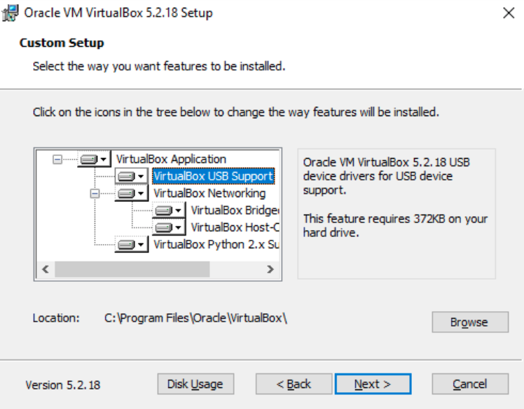

2.- Una vez culminada la instalación de  VirtualBox, procederemos a instalar la Máquina Virtual  de  Windows 10.

### Instalando  Windows 10

1.- Descarga el archivo de instalación de Windows 10 que tiene la extensión .ova, el cual es la [máquina virtual Windows 10.](https://nextu-latam-content-production.s3.amazonaws.com/content_generator_v2/MaquinasVirtualesIT/IT118S_C1U3L1_TallerBase1_Win10_V1.ova)

2.- Inicia la ejecución de VirtualBox seleccionando en la barra de Menú la opción  “Archivo”.  Luego selecciona Importar Servicio Virtualizado.

VirtualBox llama servicio virtualizado a las máquinas virtuales.

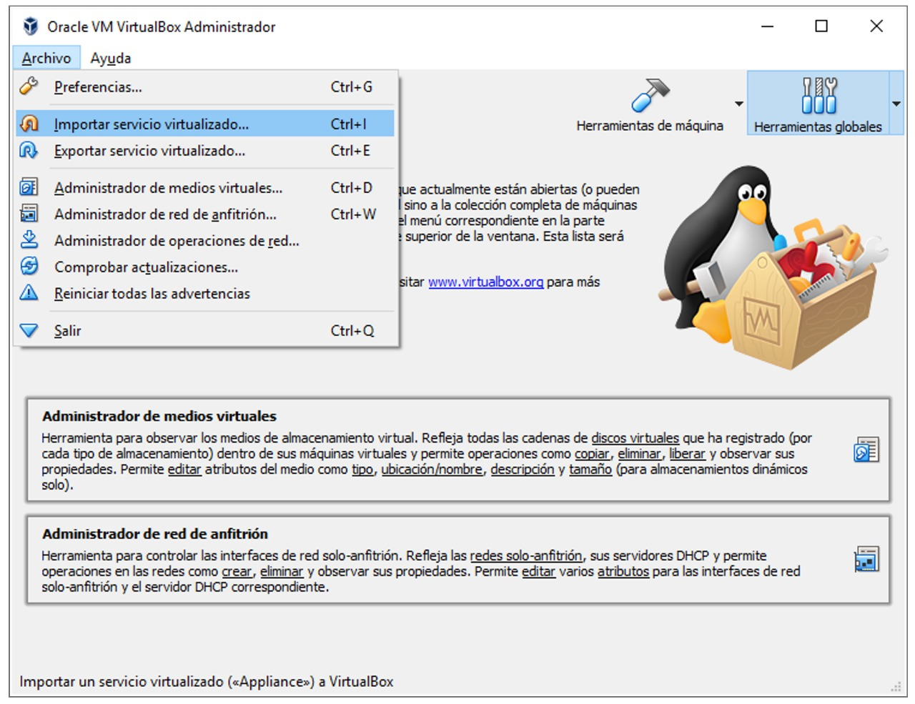

3.- Se abre una nueva ventana. Selecciona el archivo .ova que se encuentra en la carpeta que descomprimiste. **Haz clic en Next.**

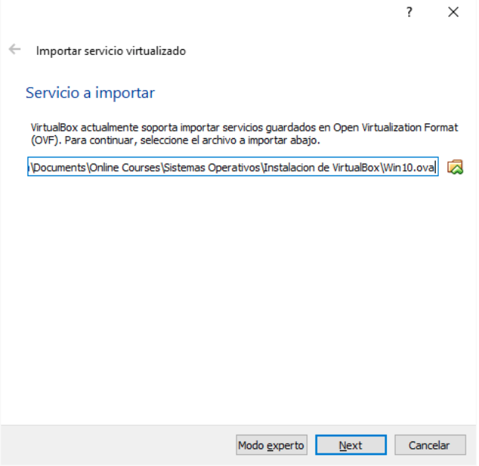

4.- VirtualBox lee la información de la máquina virtual y la muestra en la siguiente ventana. **Haz clic en Importar.**

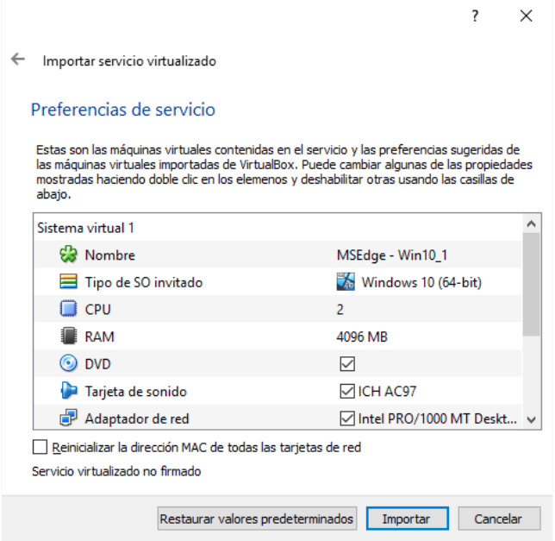

5.- Una vez finalizado el proceso de ejecución, ya la máquina virtual Windows 10 está lista para usar.

Esta máquina virtual expira en 90 días, y la clave es “Passw0rd!”. De ser necesario, se puede descargar nuevamente la máquina virtual e instalarla como una nueva.

### Actividad Windows 10

1.- Ejecuta VirtualBox e inicia la ejecución de la máquina virtual Windows 10.

2.- En la máquina virtual Windows 10:

          a.- Abre una ventana del navegador.

          b.- Abre el  manejador de archivos, tienda, correo y configuración.

3.- Utiliza la vista de tareas  para ver en el escritorio todas las tareas en ejecución.

4.- Haz una captura de esa pantalla.

5.- Abre la ventana de Microsoft Store.

6.- Maximiza la ventana.

7.- Haz una captura de esa pantalla.

### Ejemplos de resultados de la actividad Windows 10

1.- Captura de la pantalla  de Vista de tareas.

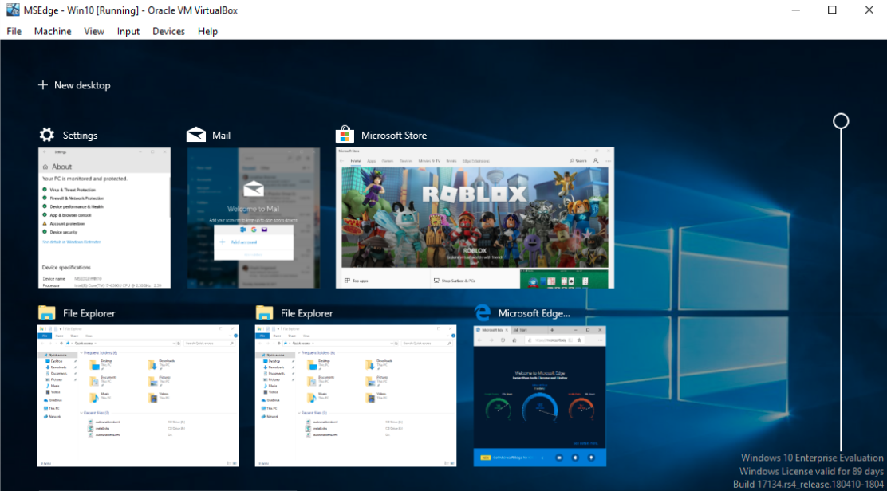

2.- Captura de la pantalla  de la Microsoft Store.

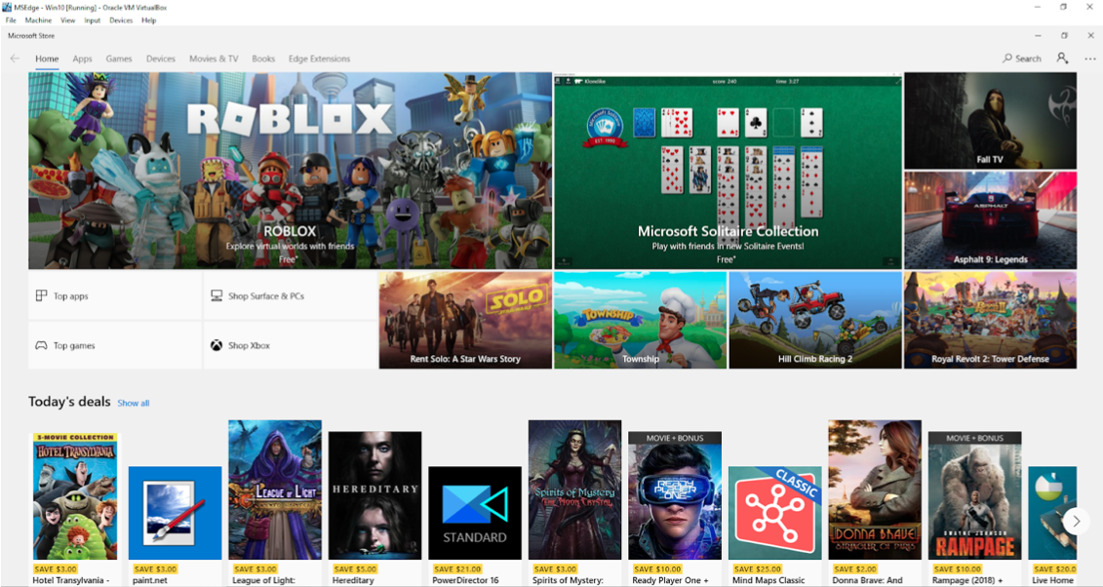

¡Felicitaciones! Has logrado instalar una máquina virtual y sobre ella has instalado Windows 10. ¡Continúa avanzando!

# Instalación Máquina Virtual de Linux

¡Te damos la bienvenida a aplicar tus primeros conocimientos acerca de los sistemas operativos! A continuación te animamos a crear una Máquina Virtual, que es un computador en Software, es decir, un programa que simula un computador real y sobre ese computador virtualizado procederemos a instalar el sistema operativo Linux.

Con esta Máquina Virtual podrás practicar con los distintos sistemas operativos sin modificar o dañar el sistema operativo de tu PC o Laptop.

### Instalando VirtualBox

**Recureda** instalar el **VirtualBox** si ya no los ha realizado. El archivo de instalación de VirtualBox está disponible en el sitio oficial de la herramienta, <https://www.virtualbox.org/>.

Después que termine la ejecución del instalador de VirtualBox podrás instalar la Máquina Virtual corriendo el sistemas operativo Windows 10.

### Instalando la máquina virtual Linux

1.- [Descarga el archivo](https://nextu-latam-content-production.s3.amazonaws.com/content_generator_v2/MaquinasVirtualesIT/IT118S_C1U3L1_TallerBase1_Ubuntu_V1.ova) de instalación de Linux Ubuntu que tiene la extensión .ova, el cual es la máquina virtual de Ubuntu.

2.- Inicia la ejecución de **VirtualBox** seleccionando en la barra de Menú la opción  “Archivo”.  Luego selecciona **Importar Servicio Virtualizado**.

         VirtualBox llama servicio virtualizado a las máquinas virtuales.

3.- Se abre una nueva ventana. **Selecciona**  el archivo **.ova** que se encuentra en la carpeta descomprimida. **Haz clic en Next**.

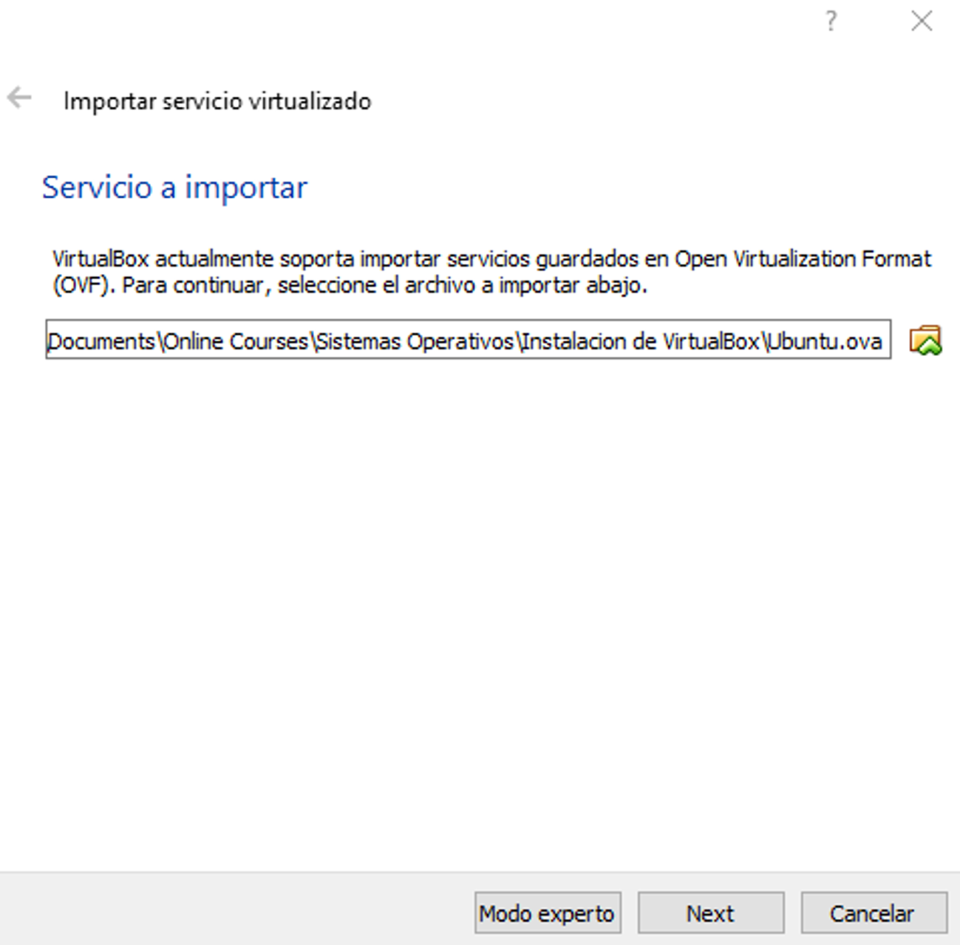

4.- VirtualBox lee la información de la máquina virtual y la muestra en la siguiente ventana. **Haz clic en Importar**.

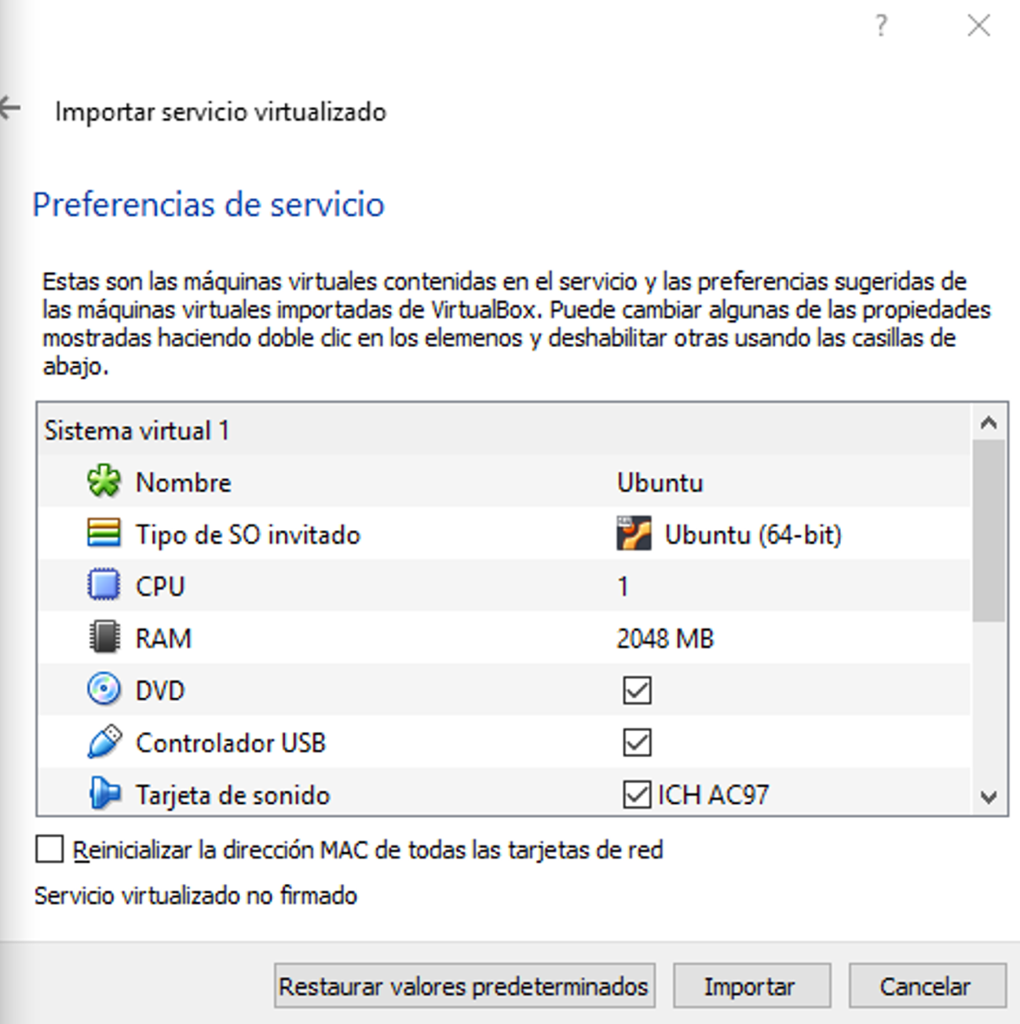

5.- Una vez finalizado el proceso la máquina virtual Ubuntu está lista para usar. La máquina tiene inicialmente una cuenta admin, con passwd **adminUbuntu2018** y una cuenta Usuario, con password **usuario**. **Explora** el ambiente operativo de Linux usando la interfaz gráfica.

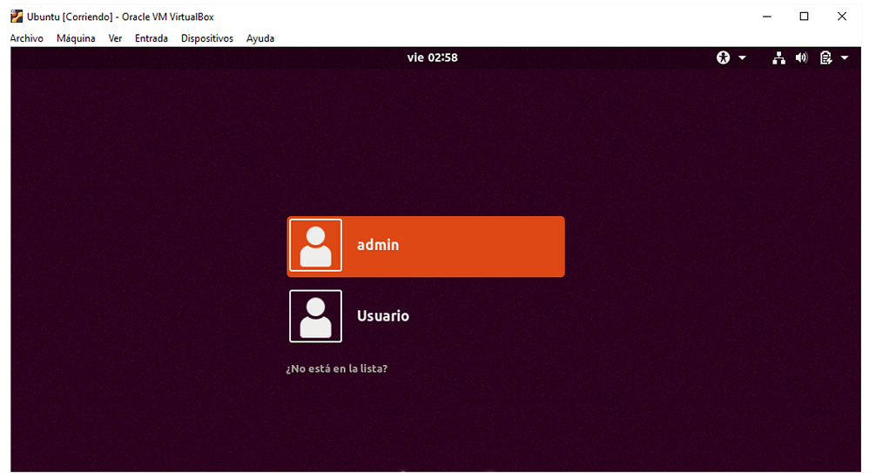

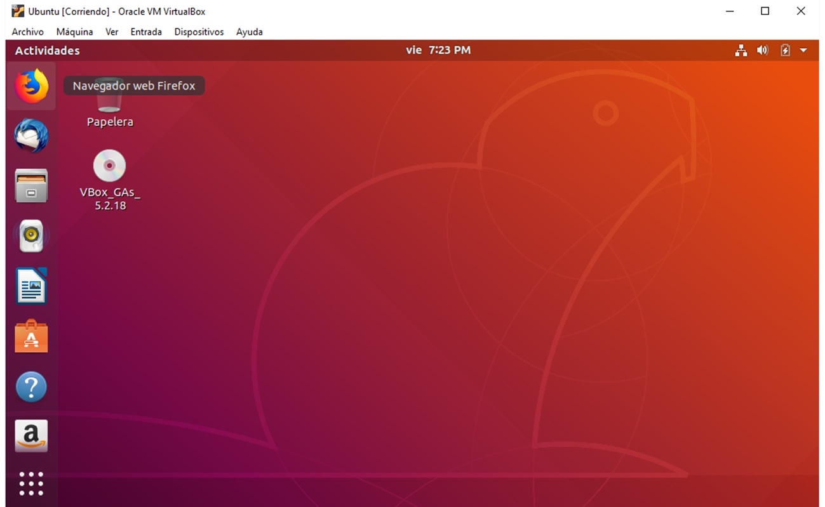

¡Felicitaciones! has logrado instalar una máquina virtual y sobre ella has instalado Linux (Ubuntu). ¡Continúa avanzando!

# Versiones de Windows y Linux

¡Excelente que hayas comenzado a descubrir el mundo de los sistemas operativos! A continuación te invitamos a ampliar tus conocimientos sobre GNU/Linux y Windows.

### **GNU/Linux**

El sistema operativo GNU/Linux lo podemos encontrar normalmente en forma de recopilaciones conocidas como “distribuciones”, las cuales contienen una serie de aplicaciones y programas para descargarse e instalarse. Es importante tener en cuenta que prácticamente todo el sistema operativo Linux es software libre, es decir, se puede modificar y distribuir libremente. Considerando que existe la ***libre*** ***distribución***, cualquiera puede construir su sistema operativo con los programas básicos y adicionar los programas de interés personal, o los que vea más adecuados para su uso final: pequeñas y medianas industrias, ONG (Organización No Gubernamental), colegios, universidades y otros.



El objetivo de una determinada distribución es ofrecer al usuario un producto GNU/Linux que pueda instalar y que a su vez satisfaga las necesidades  de un grupo de usuarios o bien del público general. Esta característica de distribución libre ha permitido que surjan distintas agrupaciones, con su estilo personalizado (imágenes, fondos y temas de escritorio).

En el segmento de servidores de Internet y Supercomputadores, por ejemplo GNU/Linux tiene la cuota más importante del mercado, según información extraída de un informe de IDC (International Data Corporation), donde se especifica que GNU/Linux es utilizado por el 78% de los principales 500 servidores del mundo. En la gama de computadores personales el sistema operativo Linux tiene una menor participación.

La mayoría de las grandes distribuciones de Linux son realizadas por empresas que adicionalmente proporcionan soporte técnico para este sistema operativo. Las mismas ofrecen programas que facilitan la utilización de la distribución del sistema operativo tales como: soporte de drivers, instalación o configuración.

Existen distribuciones nuevas que se han producido modificando distribuciones anteriores, de ahí el término conocido como  “familias” de distribuciones como son por ejemplo las distribuciones basadas en Red Hat Linux: Fedora, CentOS, PCLinuxOS, Mandriva; las distribuciones basadas en Slackware: SUSE Linux, openSUSE o las distribuciones basadas en Debian: Ubuntu, Linux Mint, Knoppix.

### Windows

Microsoft Corporation introdujo un entorno operativo denominado Windows el 20 de noviembre de 1985, en respuesta al creciente interés que para ese entonces surgía de las interfaces gráficas de usuarios o mejor conocidas como GUI (Graphical User Interface).  La GUI está basada en un protocolo de ventanas, donde una ventana representa una tarea que se ha ejecutado o que se está ejecutando y donde cada una puede tener un menú propio.

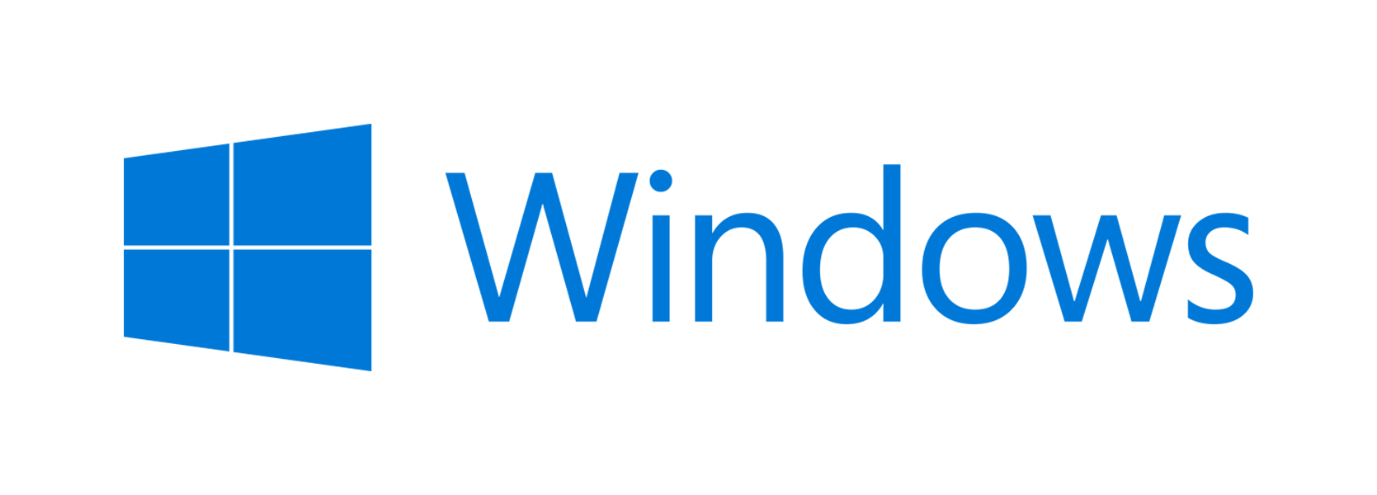

Es importante tener en cuenta que para ese entonces ya existía el sistema operativo MS-DOS (Microsoft Disk Operating System),  pero el mismo era operado a través de una línea de comando, es decir, no utilizaba ninguna interfaz gráfica.  Como dato importante tenemos que Microsoft Windows dominó el mercado mundial de PC´s con más del 90% del mercado, superando a Mac OS de Apple introducida en el año 1984.

Microsoft presentó en septiembre de 2014 su sistema operativo Windows 10, disponible para usuarios avanzados que se afiliaran al programa Insider. Esta nueva versión del sistema operativo llegó de forma gratuita y oficial a usuarios con licencia original de Windows 7, Windows 8 y Windows 8.1 así como a Insiders el 29 de julio de 2015, siendo la primera versión que buscó la unificación de dispositivos (escritorio, portátiles, teléfonos inteligentes, tabletas y videoconsolas) bajo una experiencia común; la idea de esta unificación fue resolver algunos problemas que se dieron con  Windows 8.1.

**Versiones emblemáticas de Windows:**

Windows 1.X/ 2.X – Pasó de los sistemas operativos con base en texto a los gráficos.

Windows 3.x – Interfaz totalmente a color y con conceptos como carpetas, ícono, papel tapiz, barra de tareas y ciertas características multitareas.

Windows NT (New Technology) – Diseñado para una red modular y compitió con sistemas operativos como UNIX.

Windows 95 – Versión que dio el gran salto cualitativo. Tiene una gestión de entornos de 32 bits y cuenta con la función plug and play.

Windows 10 – Mejora la conectividad, estabilidad y presentación del sistema respecto a su antecesor. A nivel visual ha tenido aceptación.

Existen muchos tipos de sistemas operativos, cuya complejidad varía dependiendo de su función. El rápido progreso experimentado por las diferentes distribuciones de Linux y las actualizaciones de Windows a través de los años  ha permitido que contemos  con interfaces de usuario mas amigables que permiten realizar tareas complejas de forma sencilla.

# Aprende haciendo

# Ambiente de Escritorio Windows

¡Hola! Te damos la bienvenida a aplicar lo visto en relación a la función de interfaz de usuario de Windows. A continuación te ofrecemos una serie de pasos que nos permitirán efectuar varias tareas de organización y configuración.

Para la realización de la siguiente aventura vamos a utilizar la **máquina virtual** con el **sistema operativo Windows** que hemos definido en **VirtualBox**.

Haz **login** en el sistema operativo Windows, utilizando un **usuario con privilegios de administrador.**

1. **Inicio de la maquina virtual Windows 10**
   1. Ejecuta VirtualBox e inicia la ejecución de la máquina virtual Windows 10.
2. **Ejecución de Aplicaciones**
   1. Haz clic en el ícono de Windows 10, ubicado en la esquina inferior izquierda.
   2. Busca y ejecuta las siguientes aplicaciones: browser, manejador de archivos, Tienda Micosoft, correo y configuración (Settings).
   3. Utiliza la vista de tareas haciendo clic en el ícono , para visualizar en el escritorio todas las tareas en ejecución.
   4. Haz una captura de esa pantalla utilizando la aplicación Snipping Tool.
   5. Abre la ventana de Microsoft Store y explora las diferenteds apps.
   6. Maximiza la ventana.
   7. Haz una captura de esa pantalla.
3. **Consultar el calendario y/o agregar notas o eventos para recordar**
   1. Haz clic en “Calendario” y sin necesidad de agregar tu cuenta visualiza el calendario.
   2. A continuación haz clic sobre el día que desees actualizar y escribe el nombre del evento.
   3. Desmarca la casilla “todo el día” para añadir la hora y por último si lo deseas puedes añadir la ubicación, pulsa en la opción “más detalle” o “listo para terminar”.
   4. Si deseas hacer alguna modificación, haz doble clic sobre el nombre del evento y guárdalo una vez modificado.
4. **Organización de documentos. Crear carpetas. Eliminar archivos.**
   1. Crea una carpeta con tu nombre y apellido en Documentos.
   2. Crea dentro de ella, otras tres carpetas con los nombres “texto”, “gráficos”, “imágenes”.
   3. Abre tu disco extraible (USB) y arrastra la carpea con tu nombre al mismo guardando así todos los archivos en él.
   4. Haz clic en “Buscar en la Web y en Windows” y escribe una estación del año por ejemplo Primavera.
   5. Se abrirá Edge y luego haz clic en imágenes.
   6. Busca 3 imágenes y guárdalas en la carpeta “imágenes” con el nombre de imagen1, imagen 2 e imagen 3.
   7. Selecciona la imágen 1 y elimínala.
   8. Crea un documento con Wordpad y guárdalo en la carpeta Texto con el nombre “texto1”.
5. **Copiar y mover**
   1. Copia el archivo texto1 en la carpeta gráficos.
   2. Haz una copia del archivo texto1 en la misma carpeta texto. No la renombres.
6. **Eliminar**
   1. Elimina permanentemente la carpeta gráficos para borrar todos los archivos y carpetas que hemos ido creando.
7. **Vistas y ordenamiento.**
   1. Abre la carpeta Imágenes de muestra que se encuentra en la carpeta Imágenes y elige la vista Detalle.
   2. Ordena las imágenes de forma que veas en primer lugar la más reciente.
   3. Ahora ordénalas por orden alfabético.

### Punto de verificación

A continuación de damos una serie de resultados que te ayudarán a validar la ejecución de alguno de los pasos anteriores.

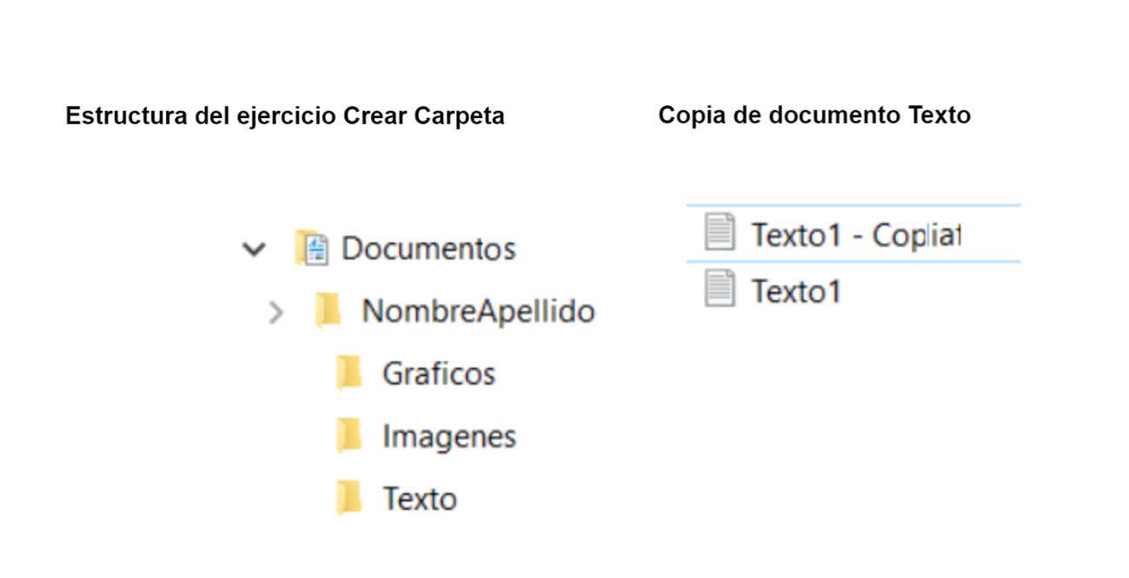

Hasta este punto ya conoces cómo trabajar con las aplicaciones básicas de la interfaz de Windows 10.  Ahora te animamos a que descubras otras herramientas que te ofrece este sistema operativo. ¡Continúa Avanzando!

* 2. Lección 1: Fundamentos de los Sistemas Operativos
* 3. Lección 2: Introducción a las Interfaces de Windows y Linux

# Aprende haciendo

# Taller Linux

¡Saludos! Estamos felices porque seleccionaste el mejor momento para afianzar lo visto acerca de la interfaz de línea de comando de Linux.  A continuación te presentamos una serie de pasos que te permitirán ejecutar varias tareas sin el uso de la interfaz gráfica de usuario en Linux.

Para la realización del siguiente reto vamos a utilizar la máquina virtual con el sistema operativo Linux que hemos definido en VirtualBox.

Haz login en el sistema operativo Linux, utilizando un usuario con privilegios de administrador.

**Nociones básicas sobre el intérprete de comandos**

1.- Muestra el shell que estás utilizando tecleando lo siguiente:

          $ ps | grep $$

          Si aparece -bash o -sh podemos continuar sin problemas ya que estaremos usando un shell adecuado para nuestro taller.

          En caso contrario, teclea el comando 'sh' o el comando 'bash' antes de continuar y vuelva a realizar la comprobación anterior.

2.- Obtén la  ayuda del comando “ls” utilizando “man”

         $ man ls

         Salir de la pantalla presionando la tecla “q”.

3.- Obtén la fecha y hora con el comando “date”

          $ date

4.- Muestra el contenido de directorios con el comando “dir”

         $ dir

5.- Borra la pantalla utilizando el comando “clear”

          $ clear

6.- Crea un nuevo directorio llamado “soporte” utilizando el comando “mkdir”

          $ mkdir soporte

7.- Cámbiate al directorio soporte utilizando el comando “cd”

          $ cd soporte

8.- Crea otro directorio llamado “ayuda”

          $ mkdir ayuda

9.- Crea un archivo llamado “lista” y otro archivo llamado “lista2”

          Para crear este archivo utiliza el comando “cat” redireccionando la salida a un archivo llamado comandos.

          a.- cat /etc/passwd/

               Visualiza el contenido del archivo /etc/passwd/ en la pantalla.

          b.- $ cat /etc/passwd/ > lista ( este es el nombre del nuevo archivo que contendrá la salida del comando  cat)

          c.- $ cat lista > lista2 copia el contenido del archivo lista1 en un archivo que se llamará lista2

10.- Mueve el archivo “lista2” al directorio llamado “ayuda”

          $ mv lista2 ayuda

11. Cámbiate al directorio ayuda

          $ cd ayuda

12.- Lista el contenido del directorio ayuda para verificar que el archivo “lista2” se encuentra alli.

          $ ls

13.- Elimina el archivo llamado “lista2” utilizando el comando “rm”

          $ rm lista

14.- Elimina el directorio “ayuda” utilizando el comando “rmdir”

          $ rmdir ayuda

15.- Repasando algunos comandos

          Ejecuta el comando “date” y guarda el resultado en un archivo llamado “ficha” que tendrá el  $ #nombre (nombre de usuario) y al $ #año de la fecha actual.

          $ date > ficha-`whoami`-`date +%Y`

          Lista el archivo

          $ ls -l ficha-*

          Despliega  el contenido del archivo “ficha”

          $ cat ficha-*

### Puntos de verificación

A continuación encontrarás una serie de pantallas que te muestran el resultado de alguno de los comandos ejecutados anteriormente.

Utilizando los comandos ps, grep, date, dir, mkdir, cd

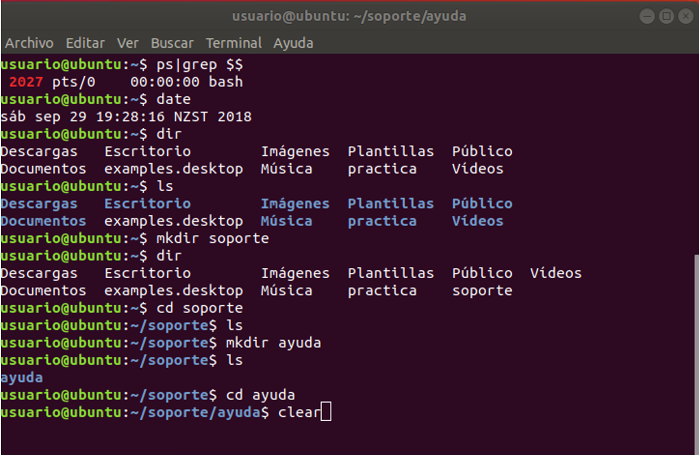

Usando el comando MAN

$ man ls

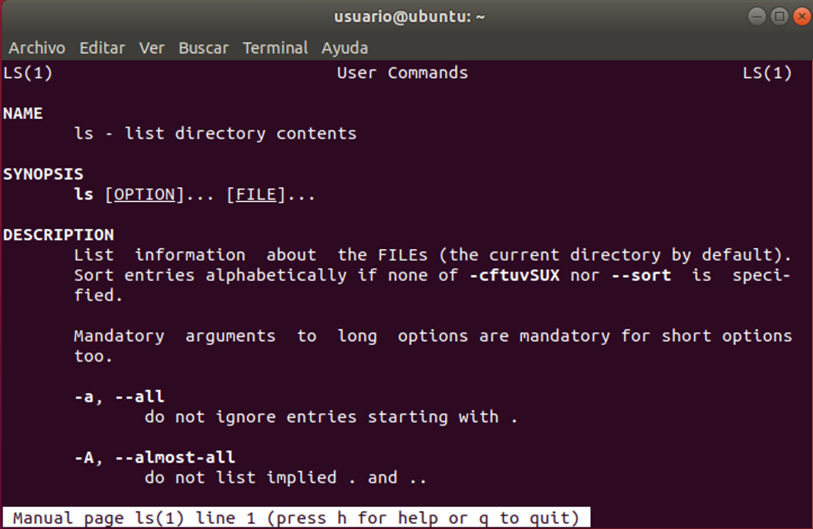

Usando los comandos cat, mv, ls, cd, rmdir

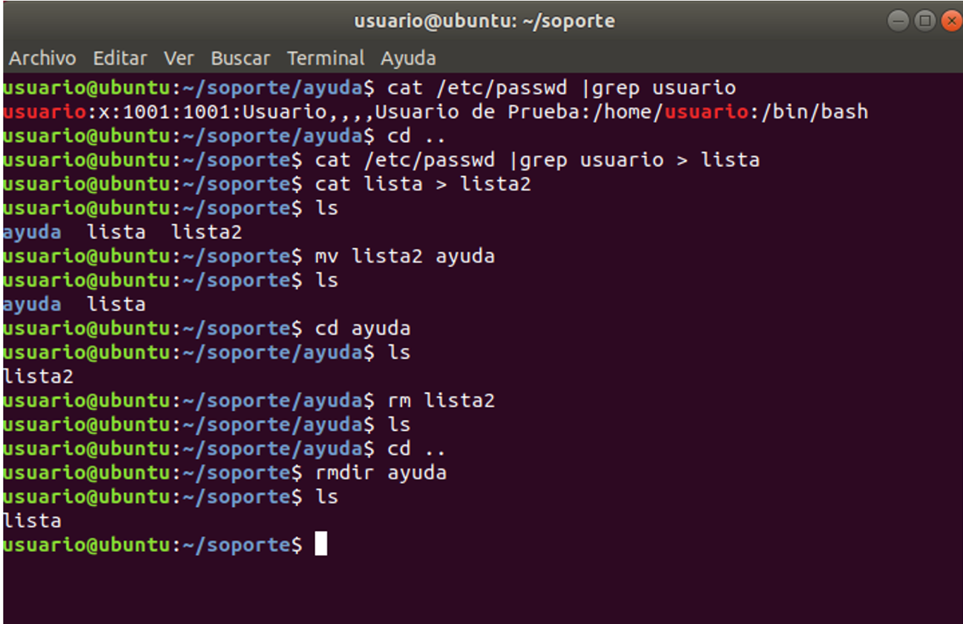

¡Felicitaciones! Ahora que has terminado con el taller de Linux te animamos a que sigas avanzando y que descubras otras herramientas que te ofrece este sistema operativo y su interfaz de línea de comando ¡Sigue adelante, sigue avanzando!

**Cápsula de conocimiento**

**Interfaces Gráficas en Linux**

¡Seguimos avanzando en el mundo de los sistemas operativos! A continuación te invitamos a ampliar tus conocimientos sobre Interfaces gráficas y algunas distribuciones para Linux.

La interfaz gráfica de usuario, conocida también como **GUI** (del inglés graphical user interface), es un programa que actúa como intermediario entre el usuario y la computadora, utilizando un conjunto de imágenes y objetos gráficos para mostrar la información y acciones disponibles en la interfaz. El principal objetivo de la interfaz gráfica es proporcionar un **entorno visual** que permita la comunicación con el sistema operativo de una máquina o computador.

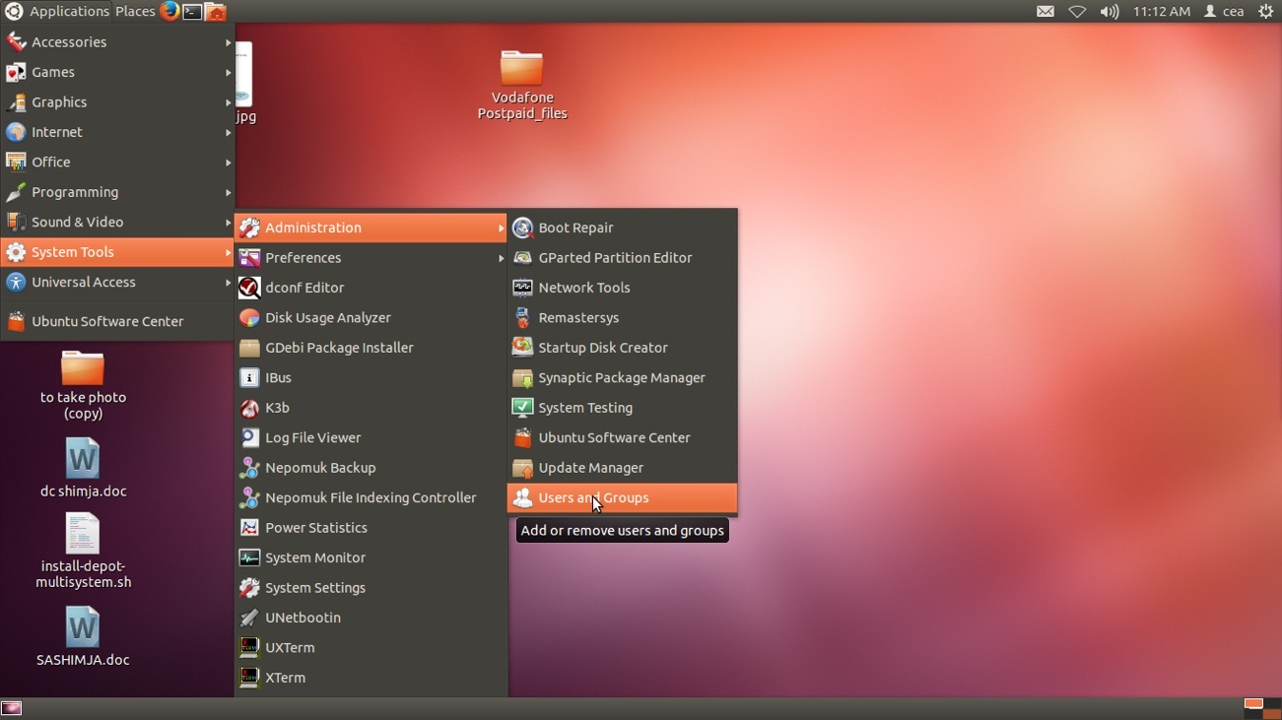

Debido a la evolución gradual de la estructura y capacidades de los sistemas operativos se ha introducido una nueva serie de elementos de diseño en los sistemas operativos y en las versiones recientes de los sistemas operativos existentes. Es importante conocer que la GUI surge como una **evolución de las interfaces de línea de comandos** que se usaban para manejar los primeros sistemas operativos y es pieza fundamental en un entorno gráfico.

Existen los **elementos interactivos** de la interfaz gráfica, entre ellos podemos mencionar las ventanas, menús, íconos, controles de botones y de elementos de entrada de texto, así como elementos de información de salida.

En el caso de las **ventanas**, tenemos que son recursos interactivos usados para la visualización, jerarquización y navegación de la información en la GUI. Utilizando las ventanas podemos utilizar un conjunto de documentos, aplicaciones e íconos, sobre los cuales es posible realizar diversas acciones.

Las ventanas permiten una forma relativamente fácil de interacción con la información. Su comportamiento es como el de un objeto, y pueden ser abiertas, cerradas, movidas, escaladas, ampliadas (zoom) y navegadas (scrolling). Ellas constituyen el marco, a través del cual es posible visualizar y manipular información del sistema.

Los **menús** son listas de comandos, atributos, o cualquier tipo de elementos, agrupados de forma estructurada normalmente inscritos dentro de una barra de menús o de un área específica en la interfaz, los cuales pueden ser activados y posibilitan la ejecución de los ítems que contienen para obtener una respuesta inmediata. Normalmente los menús sintetizan una estructura de elementos de forma jerárquica por niveles, representados de modo que se muestra una lista, tanto de forma horizontal como vertical de los elementos de un menú, y a continuación, se accede a cada uno de los subelementos de cada elemento del menú.

Los **íconos**, en el contexto de las interfaces gráficas, son signos esquemáticos que representan algún tipo de archivo, carpeta, aplicación o dispositivos de un sistema. Los íconos son importantes y uno de los elementos fundamentales en el desarrollo de las interfaces gráficas por varias razones:

* Las personas reconocen íconos e imágenes más rápido de lo que tardarían en comprender el mismo concepto a través de la representación verbal.
* Los íconos cruzan la barrera de la cultura de mejor modo que el lenguaje verbal. Existen algunos signos que tienen reconocimiento internacional.
* Los íconos son capaces de trasmitir conceptos en menos espacio que en lo que lo describiría una palabra a través del lenguaje verbal.

Generalmente, el sistema operativo Linux consiste del núcleo (en inglés Kernel)  y un conjunto de aplicaciones que complementan la funcionalidad del mismo. Este conjunto kernel/programas se denomina un distribución. A continuacion mencionaremos los ambientes de escritorio más utilizados por las distribuciones más comunes.

**Cinnamon** es el entorno de escritorio predeterminado para Linux Mint y es una de las razones principales por las que Mint es tan popular. Cinnamon es moderno y elegante. La interfaz es parecida a las versiones de Windows anteriores a la versión 8 lo que hace que resulte muy familiar para las personas que hayan utilizado cualquiera de estas versiones de Windows. Cinnamon posee una variedad de atajos de teclado que se pueden usar y el escritorio tiene muchos efectos visuales.

El ambiente de escritorio de  **Ubuntu** se llama Unity y posee un menú estándar con un conjunto de íconos de acceso rápido a las aplicaciones. Ubuntu posee una herramienta de búsqueda llamada Dash o tablero, que es como el botón de inicio de Windows. Haciendo clic a este tablero, tenemos acceso a las aplicaciones instaladas en Ubuntu, entre otras cosas, chart, manejador de archivo y documentos, máquinas virtuales, widgets para noticias, tiempo y otras.

**KDE** es otro ambiente de escritorio o interfaz, con una nueva versión llamada KDE plasma. KDE solo posee un panel con barras de acceso rápido y una bandeja de sistema con los íconos de las aplicaciones más utilizadas. Viene con una cantidad importante de aplicaciones.

Podemos concluir que en el mundo Linux existen una gran variedad de interfaces adaptadas a factores tales como la capacidad del hardware subyacente y la función del sistema operativo, brindándole al usuario la posibilidad de escoger la que más se adapte a sus necesidades.

* 4. Lección 3: Definición de Usuarios y Permisos en Windows

# Aprende haciendo

# Permisología, control de acceso y manejo de usuarios en Windows

¡Enhorabuena! Te felicitamos por seguir progresando. Ahora vamos a poner en práctica los conocimiendos adquiridos sobre permisología, control de acceso y manejo de usuarios en Windows.

Para la realización del siguiente Taller vamos a utilizar la máquina virtual con el sistema operativo Windows que hemos definido en **VirtualBox**.

Haz login en el sistema operativo Windows, utilizando un usuario con privilegios de administrador.

Inicia sesión en Windows usando la cuenta **IEUser** o cualquier otra que hayas creado con “**privilegios de administrador**”

Una vez que hayas iniciado tu sesión en Windows, abre el Explorador de Archivos y realiza las siguientes operaciones:

1. En Documentos, crea una nueva carpeta llamada “Practica-Permisos”
2. En el interior de este directorio, crea dos nuevas carpetas llamadas “Proceso1” y “Proceso2”
3. Crea un nuevo Grupo llamado Oficina
4. Crea un nuevo usuario llamado JUAN que pertenezca al grupo Oficina
5. Agrega a la carpeta Práctica-Permisos privilegio de Lectura y Escritura para JUAN
6. Asigna a la carpeta Proceso1 permiso de Lectura para JUAN
7. Asigna a la carpeta Proceso2 permiso de Lectura y escritura para JUAN

### Puntos de verificación

1. Carpetas creadas  
   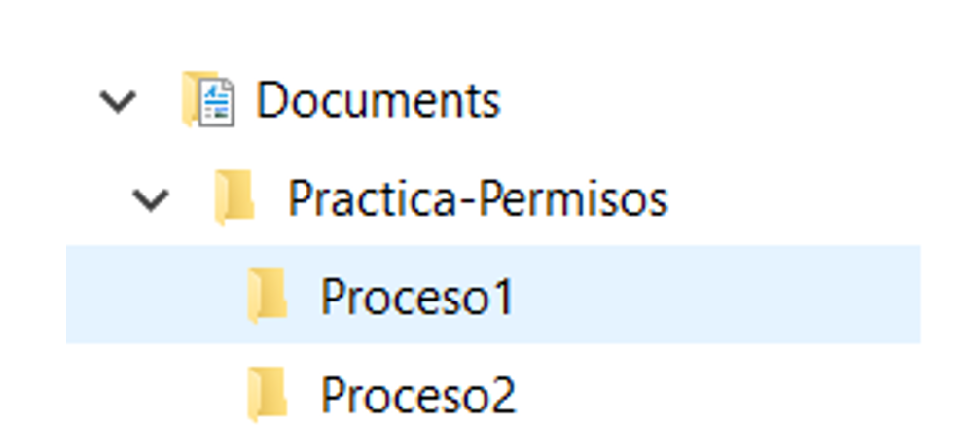  
   Ejecutar netplwiz para crear usuarios y grupos  
   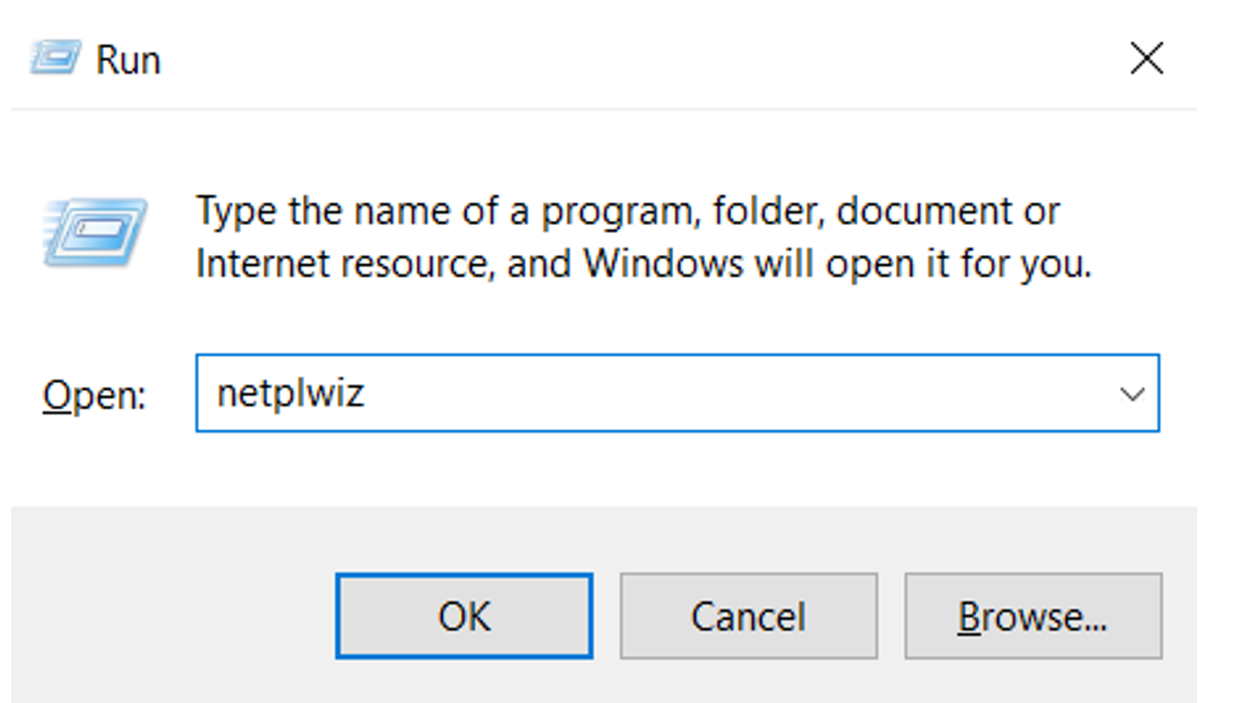
2. Crea un usuario  
   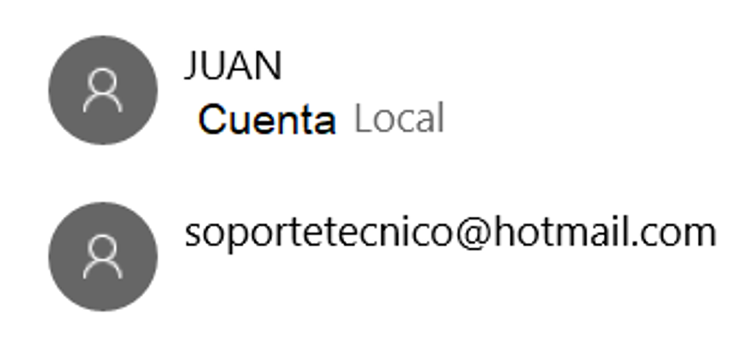  
   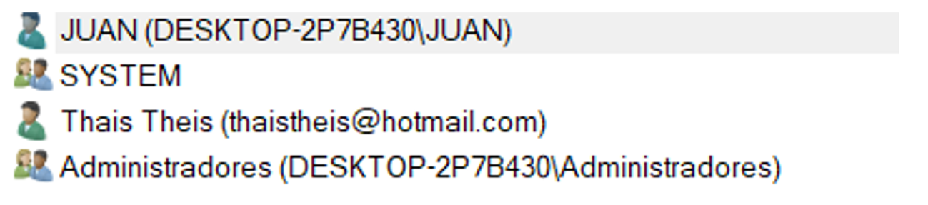

* 5. Lección 4: Definición de Usuarios y Permisos en Linux

# Permisología y control de acceso en Linux

¡Enhorabuena! Te felicitamos por seguir progresando. Ahora vamos a poner en práctica los conocimiendos adquiridos sobre permisología y control de acceso en Linux.

Una vez que ha iniciado su sesión en Ubuntu con privilegios de administrador, ejecuta la aplicación “**Terminal**” y realiza las siguientes operaciones.

1. Crea un nuevo directorio llamado “**Practica-Permisos**”  
       a.- En el interior de este directorio, crea dos nuevos directorios llamados “**Proceso1**” y “**Proceso2**”.  
       b.- Dentro del directorio “**Proceso1**” crea dos archivos llamados **practica1.txt** y **practica2.txt**  
       c.- Copia los dos archivos dentro del directorio “**Proceso2**”.  
       d.- Renombra los archivos con el nombre original seguido de la palabra “**Nuevo**”.  
       e.- Renombra los dos archivos dentro del directorio “**Proceso1**” con el nombre original seguido de la palabra “**Viejo**”.  
       f.- Retira todos los permisos del usuario sobre el directorio “**Proceso1**”.  
            I.- Intenta ingresar al directorio. Describa qué sucede.  
           II.- Vuelve a asignarle al usuario, únicamente el permiso de lectura del directorio “**Proceso1**”. Describe qué pasa.  
       g.-Cambia los permisos de los archivos en el directorio “**Proceso2**”, solo permitiendo al grupo y a otros leer y ejecutar pero no escribirlos.  
       h.- Cambia el permiso del directorio “**Proceso2**” para que todos puedan escribir. Lista el resultado, describa qué cambió en la forma de presentar el directorio.  
           I.- Nuevamente cambia los permisos de usuario, grupo y otros para el directorio “**Proceso2**” de manera recursiva. Emplea la notacion de texto equivalente para **755**. Describe qué cambio ocurre.
2. Retorna al directorio HOME del usuario y cambia los permisos de manera recursiva del directorio “**Practica-Permisos**”, impidiendo que el usuario pueda escribir dentro del mismo.  
       a.- Crea un nuevo directorio llamado “**Proceso3**”. ¿Qué ocurre?  
       b.- ¿Es necesario cambiar algún permiso para crear este nuevo directorio?  
       c.- Cambia el permiso del directorio “**Proceso3**” a **555**. ¿Qué ocurre?  
       d.- Copia el contenido del directorio “**Proceso2**” a “**Proceso3**”. ¿Qué ocurre?  
       e.-¿Es necesario modificar algún permiso para completar el punto anterior?
3. Coloca en el directorio “**Practica-Permisos**”  
       a.- Introduce: **pico Listado.sh**  
       b.- Introduce en el editor de texto que se abre, el siguiente texto:  
   **#!/bin/bash**  
   **echo “inicio del listado de prueba”;**  
   **ls -la**  
   **echo “fin del listado de prueba”;**  
       c.- Finalizado esto presiona **ctrl + O** para guardar y **ctrl + X** para salir.  
       d.- Trata de ejecutar el archivo tecleando **./Listado.sh** ¿Qué ocurre?  
       e.- Cambia el archivo para que sea ejecutable por todos.  
       f.- Trata de ejecutar el archivo nuevamente tecleando **./Listado.sh** ¿Qué ocurre?
4. Ingresa como el usuario **admin** (password: **adminUbuntu2018**).
5. Crea dos grupos denominados **GrupoPractica1**, **GrupoPractica2** y **GrupoPractica3**.
6. Crea tres usuarios denominados **UsuarioPractica1**, **UsuarioPractica2**, **UsuarioPractica3**.
7. ¿A qué grupo pertenece cada usuario?
8. Modifica los usuarios para que cada uno pertenezca al grupo con su mismo número.
9. Modifica los usuarios para que su nombre cambie de Usuario a User
10. Modifica los grupos para que su nombre cambie de Grupo a Grp
11. Elimina todos los grupos y usuarios creados.

### Puntos de verificación

A continuación mostramos la ejecución de los comandos clear, ls -la, chmod y la ejecución del archivo L.sh que te servirán para la realización del taller.

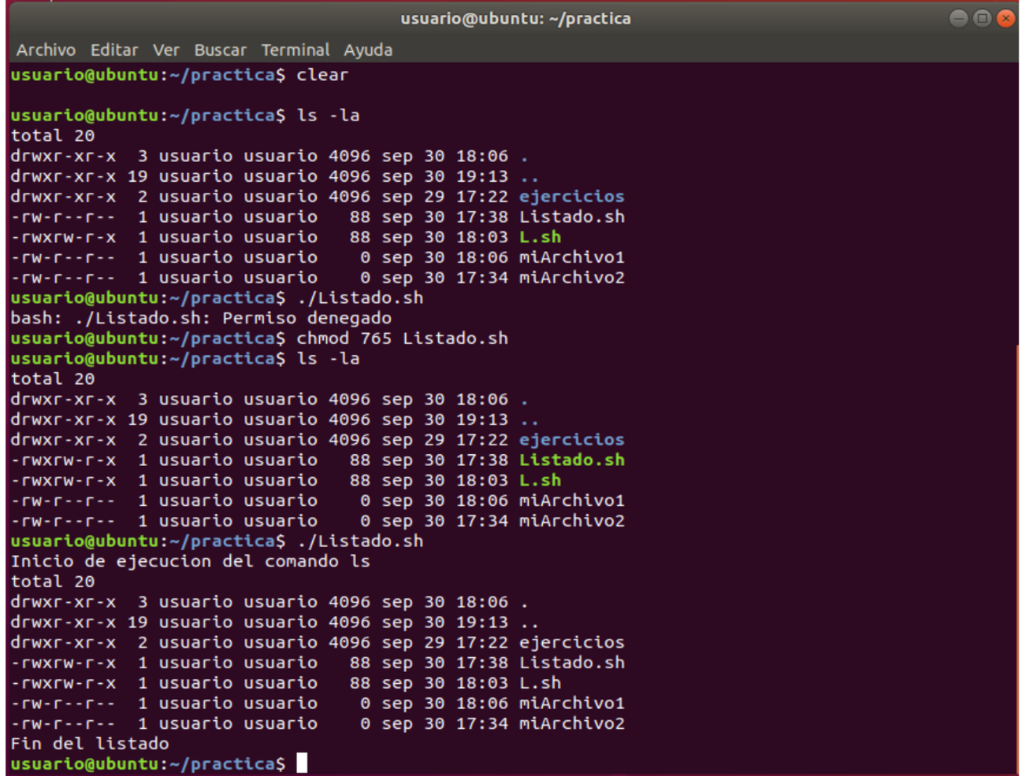

¡Felicitaciones! Has logrado trabajar con los comandos básicos para el control de permisos en Linux ¡Continúa avanzando!

* [6. UNIDAD 1: Prueba](https://learn.nextu.com/mod/quiz/view.php?id=10831&pid=P_CLD_IT)

# UNIDAD 1: Prueba

|  |  |
| --- | --- |
| **Comenzado en** | Thursday, 20 de February de 2020, 08:09 |
| **Estado** | Terminado |
| **Finalizado en** | Thursday, 20 de February de 2020, 08:11 |
| **Tiempo empleado** | 2 minutos 6 segundos |
| **Puntos** | 9/10 |
| **Calificación** | **85** de un total de 100 |

Principio del formulario

### **Pregunta**1

Correcta

Puntúa 1 sobre 1

Señalar con bandera la pregunta

#### **Texto de la pregunta**

La función del comando mkdir es:

Seleccione una:

a. Renombrar un directorio

b. Dar permiso de lectura a un directorio

c. Crea un directorio

d. Ejecutar una aplicación.

#### **Retroalimentación**

mkdir es un comando de Linux utilizado para crear un nuevo subdirectorio o carpeta del sistema de archivos. Mkdir tiene su origen en las palabras make subdirectory que significan en inglés crear subdirectorio.

La respuesta correcta es: Crea un directorio

### **Pregunta**2

Correcta

Puntúa 1 sobre 1

Señalar con bandera la pregunta

#### **Texto de la pregunta**

Relaciona cada término de la primera columna con su correspondiente descripción o concepto ubicado en la segunda columna.

|  |  |
| --- | --- |
| GNU/Linux | Respuesta 1Elegir...Software libreAdministra recursos del computadorSe paga por cada licenciaSistema operativo que opera a través de una línea de comando |
| Microsoft | Respuesta 2Elegir...Software libreAdministra recursos del computadorSe paga por cada licenciaSistema operativo que opera a través de una línea de comando |
| Sistema Operativo | Respuesta 3Elegir...Software libreAdministra recursos del computadorSe paga por cada licenciaSistema operativo que opera a través de una línea de comando |
| MS-DOS | Respuesta 4Elegir...Software libreAdministra recursos del computadorSe paga por cada licenciaSistema operativo que opera a través de una línea de comando |

#### **Retroalimentación**

La respuesta correcta es: GNU/Linux → Software libre, Microsoft → Se paga por cada licencia, Sistema Operativo → Administra recursos del computador, MS-DOS → Sistema operativo que opera a través de una línea de comando

### **Pregunta**3

Correcta

Puntúa 1 sobre 1

Señalar con bandera la pregunta

#### **Texto de la pregunta**

Un ambiente de escritorio es:

Seleccione una:

a. Un conjunto de software que ofrece al usuario de una computadora una interacción amigable y cómoda.

b. Una característica del explorador Windows.

c. Un conjunto de software que ofrece al usuario herramientas de trabajo para oficina.

d. Un simulador.

#### **Retroalimentación**

Un entorno de escritorio es un conjunto de Software (Programas y/o Aplicaciones) que ayuda a que el usuario de una computadora interactúe cómodamente y de una forma amigable.

La respuesta correcta es: Un conjunto de software que ofrece al usuario de una computadora una interacción amigable y cómoda.

### **Pregunta**4

Correcta

Puntúa 1 sobre 1

Señalar con bandera la pregunta

#### **Texto de la pregunta**

¿Cuál de las siguientes es una distribución de Linux?

Seleccione una:

a. Ubuntu

b. Línea de comando

c. Unix

d. Postgres

#### **Retroalimentación**

Ubuntu es un sistema operativo de código abierto para computadores. Es una distribución de Linux basada en la arquitectura de Debian. Actualmente corre en computadores de escritorio y servidores.

La respuesta correcta es: Ubuntu

### **Pregunta**5

Correcta

Puntúa 1 sobre 1

Señalar con bandera la pregunta

#### **Texto de la pregunta**

En el siguiente ejemplo, el recurso hola_mundo.rb es:  
-rw-r--r-- 1 pedro oficina_malaga 0 2009-03-19 15:38 hola_mundo.rb

Seleccione una:

a. Un archivo

b. Un directorio

c. Un archivo oculto

d. Una carpeta

#### **Retroalimentación**

En Linux al ejecutar el comando ls son listados los archivos y sub-directorios de un determinado directorio, en particular la información sobre los archivos en Linux inician con un - y los directorios inician con una d.

La respuesta correcta es: Un archivo

### **Pregunta**6

Correcta

Puntúa 1 sobre 1

Señalar con bandera la pregunta

#### **Texto de la pregunta**

¿Cuál de los siguientes NO es un sistema operativo?

Seleccione una:

a. Linux

b. Windows

c. Ms-Dos

d. Microsoft Word

#### **Retroalimentación**

Microsoft Word es un procesador de texto, no un sistema operativo.

La respuesta correcta es: Microsoft Word

### **Pregunta**7

Correcta

Puntúa 1 sobre 1

Señalar con bandera la pregunta

#### **Texto de la pregunta**

Relaciona cada término de la primera columna con su correspondiente descripción o concepto ubicado en la segunda columna.

|  |  |
| --- | --- |
| GNU/Linux | Respuesta 1Elegir...Software libreAdministra recursos del computadorSistema operativo que opera a través de una línea de comandoTipo de usuario administrador |
| ROOT | Respuesta 2Elegir...Software libreAdministra recursos del computadorSistema operativo que opera a través de una línea de comandoTipo de usuario administrador |
| Sistema Operativo | Respuesta 3Elegir...Software libreAdministra recursos del computadorSistema operativo que opera a través de una línea de comandoTipo de usuario administrador |
| MS-DOS | Respuesta 4Elegir...Software libreAdministra recursos del computadorSistema operativo que opera a través de una línea de comandoTipo de usuario administrador |

#### **Retroalimentación**

La respuesta correcta es: GNU/Linux → Software libre, ROOT → Tipo de usuario administrador, Sistema Operativo → Administra recursos del computador, MS-DOS → Sistema operativo que opera a través de una línea de comando

### **Pregunta**8

Parcialmente correcta

Puntúa 1 sobre 1

Señalar con bandera la pregunta

#### **Texto de la pregunta**

La opción de Control Total en Windows, otorgada a un usuario sobre un recurso le da permiso para:

Seleccione una o más de una:

a. Lectura, Escritura, modificación

b. Escritura, lectura y modificación

c. Lectura, escritura, lectura y ejecución, modificación

d. Cambiar permisos a otros usuarios

#### **Retroalimentación**

La opción control total en Windows asigna al usuario el máximo privilegio sobre un determinado recurso.

Las respuestas correctas son: Lectura, escritura, lectura y ejecución, modificación, Cambiar permisos a otros usuarios

### **Pregunta**9

Correcta

Puntúa 1 sobre 1

Señalar con bandera la pregunta

#### **Texto de la pregunta**

El Sistema Operativo es el que hace posible que:

Seleccione una:

a. Interactuemos con todas las funcionalidades del computador (o dispositivo móvil).

b. Los virus no ataquen a la computadora.

c. Se establezca la conexión a internet.

d. Se desarrollen nuevos programas, como un lenguaje de programación.

#### **Retroalimentación**

El Sistema Operativo es la interfaz entre el usuario y la computadora.

La respuesta correcta es: Interactuemos con todas las funcionalidades del computador (o dispositivo móvil).

### **Pregunta**10

Incorrecta

Puntúa 0 sobre 1

Señalar con bandera la pregunta

#### **Texto de la pregunta**

Mediante el comando ls -a  conseguiremos:

Seleccione una:

a. Listar el contenido de un directorio

b. Listar el contenido de un directorio incluyendo los archivos ocultos

c. Obtener el listado detallado del contenido de un directorio por páginas

d. Obtener los documentos sin dueño

#### **Retroalimentación**

ls es un comando de Linux que nos permite visualizar los archivos y carpetas, cuando se utiliza con la opción -a refleja los archivos ocultos, que empiezan por un punto en su nombre; no aparecen normalmente ni en la consola ni en modo gráfico.

La respuesta correcta es: Listar el contenido de un directorio incluyendo los archivos ocultos

Final del formulario

### **UNIDAD 2: Manejo de Procesos**

* [1. UNIDAD 2: Introducción](https://learn.nextu.com/mod/page/view.php?id=10832&pid=P_CLD_IT)

**Introducción**

**Manejo de Procesos**

Te brindamos una cálida bienvenida a esta unidad, en la que profundizaremos en el estudio de los sistemas operativos.

Sin duda una de las tareas más importantes del sistema operativo es la gestión de los procesos que se están ejecutando en una máquina. El hecho de que todos los procesos deban compartir los recursos de hardware disponibles, hace que el sistema operativo juegue un papel importante en gestionar esos recursos para que los procesos se ejecuten de forma simultánea.

Iniciamos nuestro estudio conociendo los conceptos de procesos y programas, e introduciendo las principales actividades relacionadas con la administración de procesos.  En particular aprenderemos sobre la creación y eliminación de procesos tanto del usuario como del sistema operativo, la planificación de los procesos y la provisión de mecanismos para la sincronización, comunicación y manejo de bloqueos mutuos.

Avanzamos describiendo la función del Administrador de tareas, y la gestión de procesos bajo el ambiente Windows. Asimismo, utilizaremos la interfaz de línea de comandos del sistema operativo Linux para explorar el uso de los principales comandos para la ejecución de los procesos, su inicio y terminación.

Finalmente, el conocimiento y experiencia adquiridos, te permitirán cumplir con los requerimientos del proyecto.

**Objetivos de aprendizaje**

1. Diferenciar las principales funciones del sistema operativo como administrador de los recursos del sistema.
2. Usar el Administrador de tareas para la creación, monitoreo y terminación de procesos bajo el ambiente Windows.
3. Usar la interfaz de línea de comandos bajo el ambiente Linux para la creación, monitoreo y terminación de procesos.

# Aprende haciendo

# Administración de procesos

¡Te damos la bienvenida a aplicar tus primeros conocimientos acerca de la gestión de procesos en los sistemas operativos! A continuación te invitamos a explorar cómo Windows gestiona sus procesos a través del Administrador de tareas.

### Administración de procesos en Windows 10

Para la realización del siguiente desafío vamos a utilizar la máquina virtual con el sistema operativo Windows que hemos definido en VirtualBox.

Haz login en el sistema operativo Windows, utilizando un usuario con privilegios de administrador.

A continuación te invitamos a seguir los siguientes pasos para que consolides lo que hemos estudiado acerca de la gestión de procesos en Windows.

1. Inicia sesión en Windows como administrador.

2. Haz clic en el escritorio y presiona Ctrl-Alt-Delete para ejecutar el Administrador de tareas.

3. Haz clic en la pestaña Historial de aplicaciones y luego clic en la pestaña Tiempo de CPU para ordenar los recursos.

4. Copia en tu reporte una imagen de la pantalla donde se muestra cuál es el recurso que está consumiendo más CPU.

5. Selecciona la opción Archivo del menú y selecciona Ejecutar nueva tarea. Escribe  en el campo de entrada la palabra  “notepad”  para iniciar el proceso del Bloc de notas.

7. Desde el Administrador de tareas, selecciona la pestaña Usuarios y escribe en el reporte cuántos usuarios se encuentran conectados a tu PC.

8.  Selecciona la pestaña procesos y haz clic en Nombre.

9.  Indica que pasó, vuelve a darle clic a Nombre e indique que sucede.

10. Haz clic en la pestaña Rendimiento y copia una imagen de la pantalla en su reporte.

11. Haz clic en la pestaña servicios y luego haga clic en la opción abrir servicio que se encuentra en la parte inferior derecha de la pantalla.

12. Selecciona el servicio Administrador de Usuarios y copia una imagen de la pantalla en su reporte. Consulta para qué se utiliza este servicio.

Si quieres consultar con más detalle el proceso te dejamos los [puntos de verificación](https://nextu-latam-content-production.s3.amazonaws.com/content_generator_v2/27/834/IT118S_C2U2L1_PuntosVerificacion_Taller1_V1.pdf).

Hasta este punto ya conoces algunos aspectos básicos de la gestión de procesos en Windows 10. Ahora te animamos a que sigas avanzando y que descubras otras herramientas que te ofrece este sistema operativo ¡Hasta pronto!

# Cápsula de conocimiento

# Programas, procesos y threads

## Programas, procesos y threads (hilos)

¡Hola! ¡Qué bien que estás siguiendo este módulo sobre manejo  de procesos! En lo que sigue vamos a establecer el significado y diferencias entre programas, procesos y threads (hilos), así como algunos ejemplos de cómo trabajan.

### Programas

Un  programa es el código que es almacenado en el computador cuya función es la realización de cierta tarea.  Existen muchos tipos de programas, incluyendo programas que ayudan al computador a realizar su tarea y son parte del sistema operativo, así como programas que hacen trabajos específicos para el usuario.



Los programas son típicamente almacenados en disco o en memoria no volátil en una forma ejecutable por el computador. Para llegar a esto, ellos son creados usando lenguajes de programación, tales como C, C#, Java o muchos otros, usando instrucciones que implican lógica, datos y manipulación de dispositivos, así como recurrencia e interacción con el usuario.  El resultado es un archivo con el texto del código, compilado en código binario (0’s y 1’s) para poder ser ejecutado por el computador.

Existen otros tipos de programas que se dicen son “interpretados”, estos no son compilados para correr en el computador sino que son compilados a medida que se van ejecutando. Algunos lenguajes de programación interpretados son Python, PHP, JavaScript y Ruby.

### Procesos

Una vez que tenemos la forma binaria del programa y queremos ejecutarlo, necesitamos solo que el código binario le diga al computador qué hacer. El programa necesita memoria y varios recursos del sistema operativo para poder ejecutarse (“correr”). Un “proceso” es como llamamos a un programa que ha sido cargado en memoria, así como los recursos que él necesita para operar.  El sistema operativo es el encargado de  asignar todos los recursos. Como sabemos tenemos muchos sistemas operativos, siendo los más usados comercialmente macOS, iOS, Microsoft Windows, Linux y Android. El sistema operativo tiene la tarea de manejar los recursos necesarios para convertir los programas en procesos ejecutándose.



Puede haber múltiples instancias de un programa y cada una de esas instancias se ejecuta como un proceso diferente. Cada proceso tiene un espacio de direcciones de memoria separado, lo cual significa que cada proceso corre independientemente y aislado de los otros procesos en ejecución; estos no pueden acceder directamente los datos compartidos en otros procesos.  Cambiar de un proceso a otro requiere algún tiempo para guardar y cargar los registros, mapas de memoria y otros recursos.

Esta independencia de los procesos es importante y valiosa porque el sistema operativo trata de aislar procesos, de tal forma que un problema con un proceso no genere pérdida de datos o algún otro tipo de problema en el resto de los procesos en ejecución. Esto es lo que posibilita que si tenemos problemas con algún programa en ejecución, podamos parar o eliminar dicho proceso, sin interferir en la ejecución del resto de las tareas.

### Hilos de Ejecución (“Threads”)

Un thread es la unidad de ejecución dentro de un proceso el cual puede tener desde un solo hasta muchos threads. La cantidad de threads que puede tener un proceso depende de si el sistema operativo usa o no threads y de  la forma de estructurar los programas para explotar el concepto de threads. Por ejemplo, las aplicaciones actuales tienen muchos elementos de su interfaz de usuario que se ejecutan en múltiples threads, permitiéndoles responder mejor a los requerimientos del usuario, reaccionando a sus interacciones mucho más eficientemente.

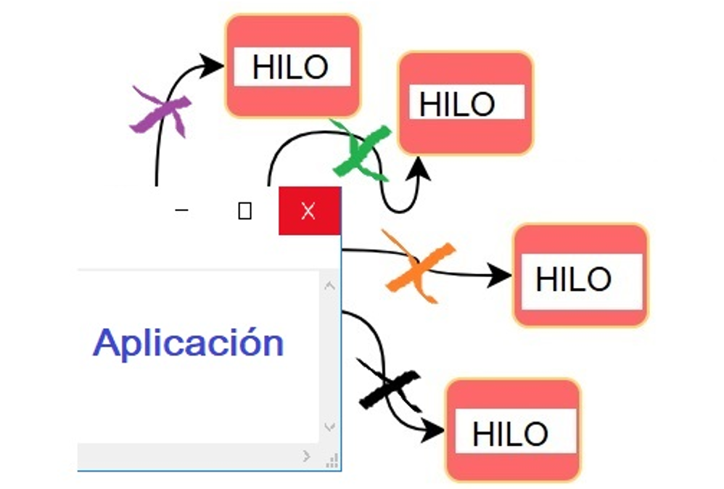

Cuando un proceso comienza, se le asignan memoria y recursos. Cada thread en el proceso comparte esa memoria y recursos. En un proceso con un solo thread, ambos son lo mismo, debido a que solo está pasando una cosa a la vez.

En procesos mutithread, el proceso contiene más de un thread y el mismo puede realizar más de una acción al mismo tiempo (técnicamente, puede ser “casi al mismo tiempo” dependiendo de cuántos procesadores estén disponibles para ejecución simultánea o concurrente).

Los threads son una herramienta poderosa y casi imprescindible para soportar el estilo de interacción de las aplicaciones actuales. Así mismo el concepto permite implementar eficientemente aplicaciones cuya naturaleza paralela, hace ineficiente cualquier solución secuencial. Como un reconocimiento a su importancia, es cada vez más común el soporte a los threads en los procesadores modernos, haciendo posible mayores niveles de concurrencia de una manera más simple y eficiente.

* 2. Lección 1: Conociendo nuestros Procesos del Sistema Operativo
* 3. Lección 2: Procesos en Windows

# Aprende haciendo

# Manejo de procesos en Windows

¡Hola! ¡Qué bueno encontrarnos de nuevo para seguir practicando lo estudiado acerca del manejo de procesos utilizando el Administrador de tareas de Windows!

Para la realización del siguiente desafío vamos a utilizar la **[máquina virtual](https://nextu-latam-content-production.s3.amazonaws.com/content_generator_v2/MaquinasVirtualesIT/IT118S_C1U3L1_TallerBase1_Win10_V1.ova)** con el **sistema operativo Windows** que hemos definido en **VirtualBox**.

Haz login en el sistema operativo Windows, utilizando un usuario con privilegios de administrador.

A continuación te damos una serie de pasos que te ayudarán a consolidar lo estudiado sobre la creación y terminación de procesos en Windows.

1. Inicia el Administrador de tareas utilizando el Atajo de teclas.
2. Cierra el Administrador de tareas y ejecútalo nuevamente desde la barra de tareas.
3. Abre el Administrador de tareas, busca la pestaña de Procesos y ordena los procesos por nombre.
4. Ejecuta el Bloc de notas e indica con qué nombre aparece la pestaña Detalle del Administrador de tareas.
5. Ejecuta el WordPad e indica con qué nombre se visualiza en la pestaña de Aplicaciones.
6. Ejecuta el Navegador Web Edge. Utiliza la pestaña Procesos y la pestaña de Aplicaciones del Administrador de tareas e indica lo siguiente:
   1. Nombre del proceso que se pone en ejecución
   2. Nombre del proceso en la pestaña de Servicios
7. Termina el proceso del Navegador Web Explorer Edge, regresa a la pestaña de proceso y visualice si existe o no el proceso  IEXPLORER.EXE  (Navegador Web Explorer Edge)

Con lo visto aquí, ya cuentas con herramientas que te permiten gestionar los procesos en Windows. Sigue adelante que te esperan excelentes sorpresas.

### Puntos de verificación

Atajo de teclas:

Ctrl+Alt+Del

Administrador de tareas ejecutado desde la barra de tareas

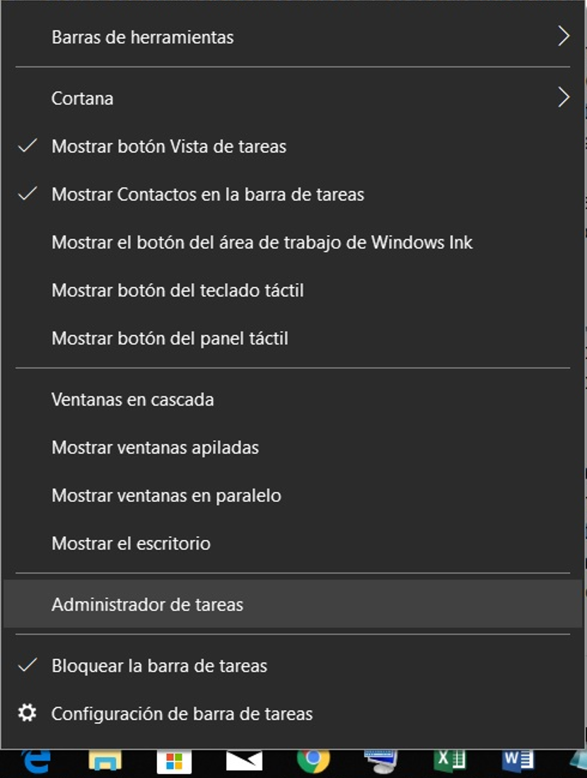

Ordenar procesos

Haz clic en la opción  Nombre. Observamos que los procesos quedan ordenados por nombre.

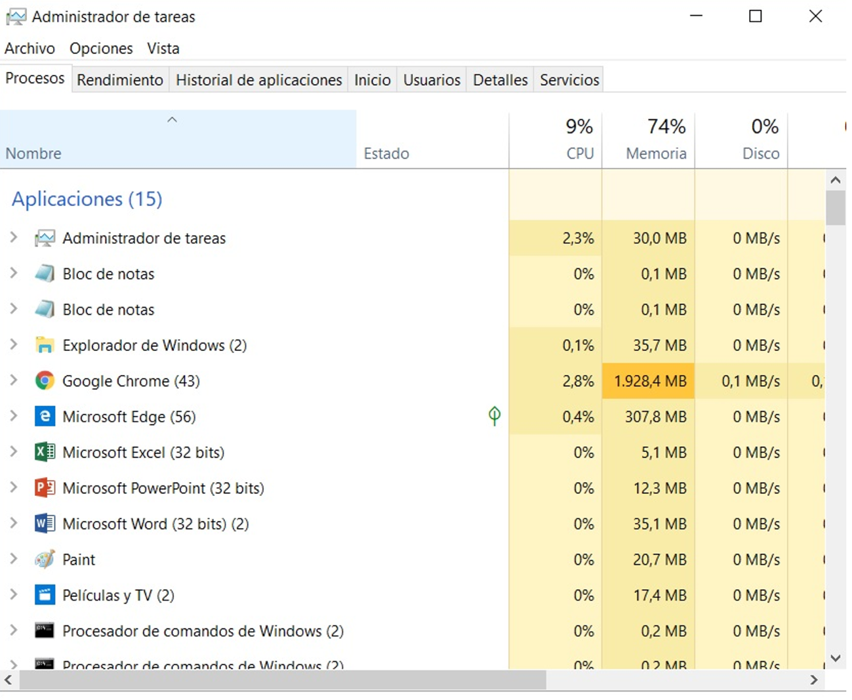

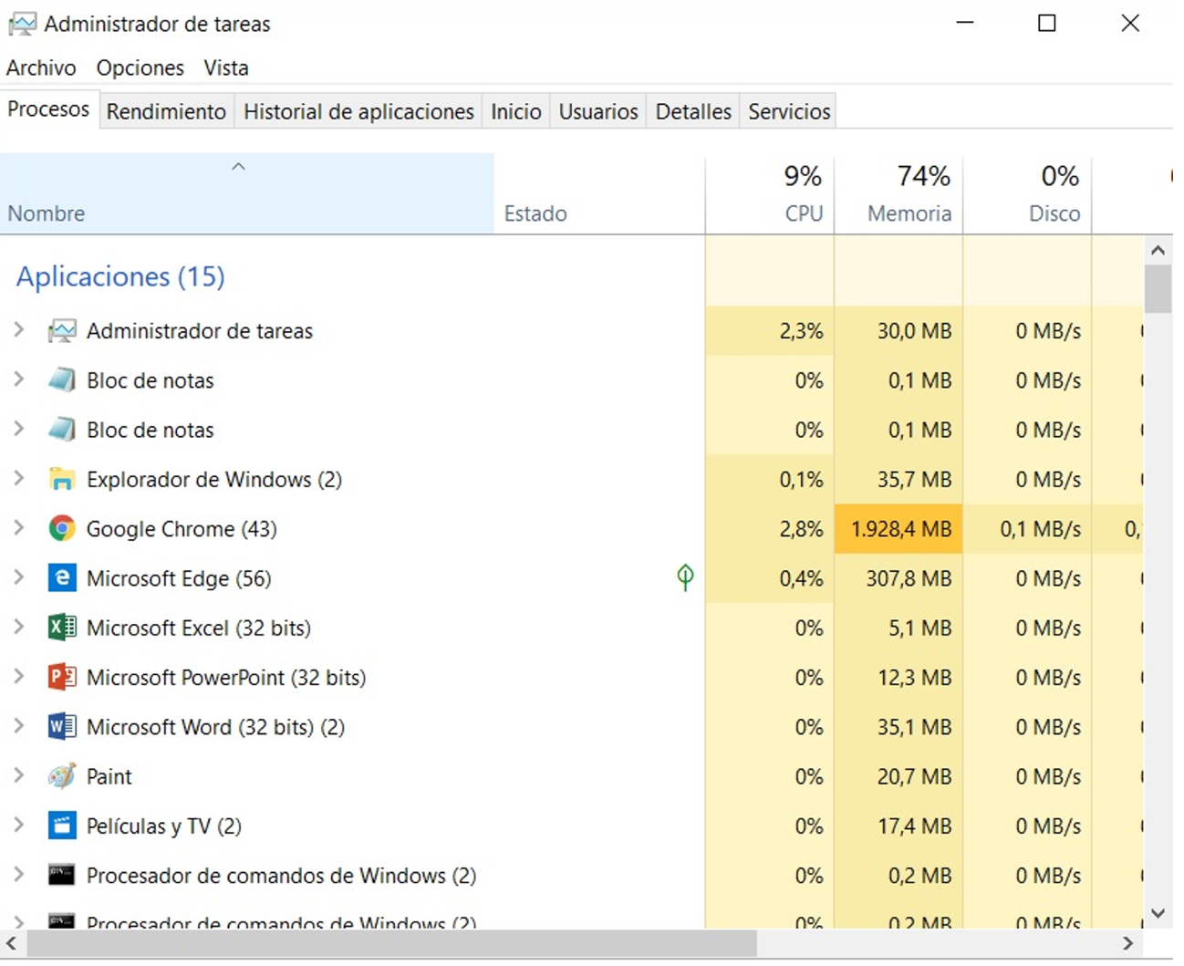

Ejecutar Bloc de notas

(notepad.exe)

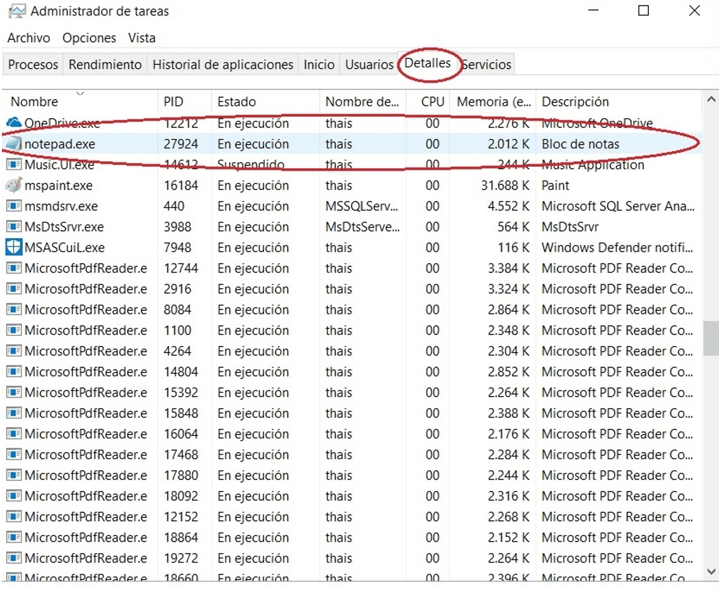

WordPad

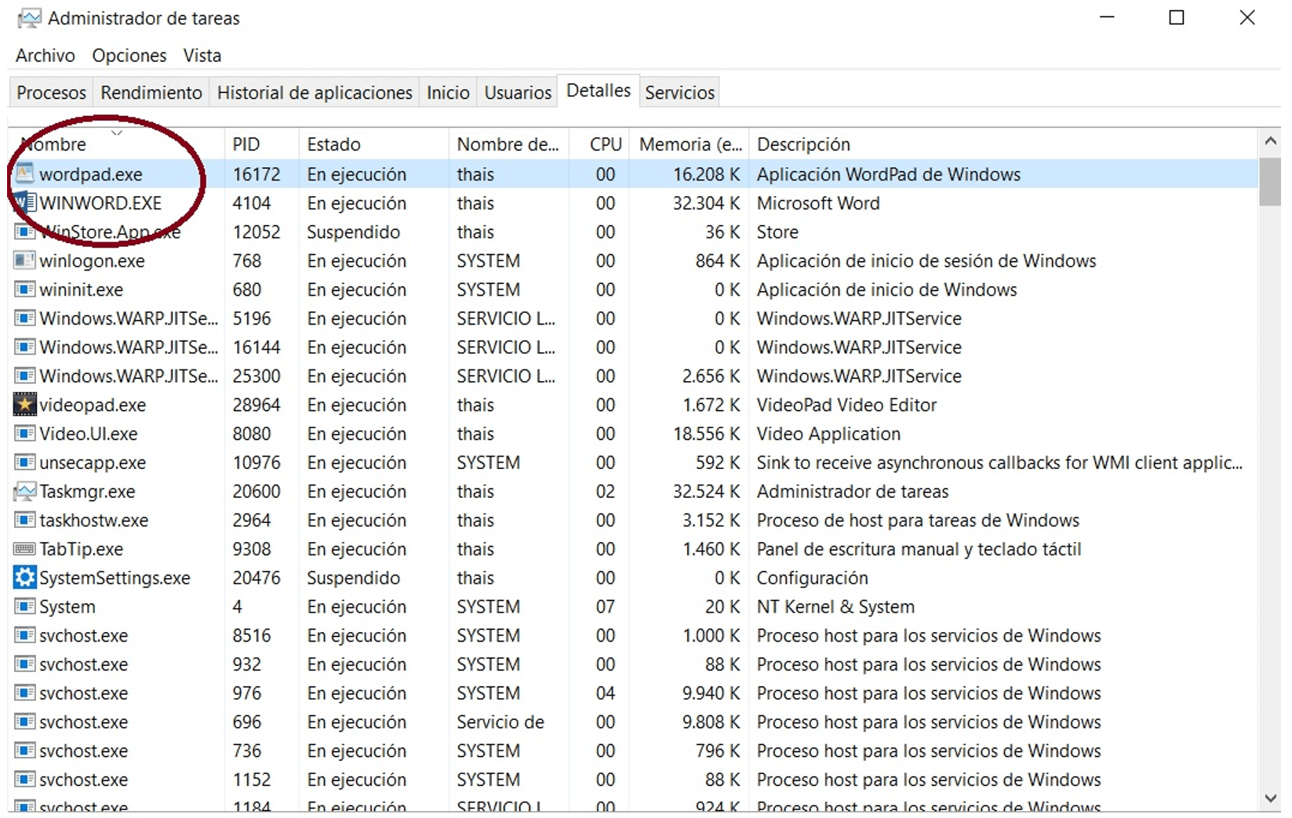

Explorer Edge

Nombre del proceso que se pone en ejecución: IEXPLORER.EXE

* 4. Lección 3: Procesos en Linux

# Aprende haciendo

# Manejo de Procesos en Linux

¡Enhorabuena! Estamos muy felices por realizar juntos esta nueva experiencia a través del mundo Linux, seguros que te sentirás muy satisfecho con lo que descubrirás acerca del manejo de procesos a través de la interfaz de línea de comando.

Para la realización del siguiente desafío vamos a utilizar la **[máquina virtual](https://nextu-latam-content-production.s3.amazonaws.com/content_generator_v2/MaquinasVirtualesIT/IT118S_C1U3L1_TallerBase1_Ubuntu_V1.ova)** con el **sistema operativo Ubuntu** que hemos definido en **VirtualBox**. Luego, inicia una sesión con privilegios de administrador y ejecutar la aplicación “**Terminal**”.

A continuación encontrarás una serie de pasos que te ayudarán a realizar esta actividad.

1.  **Inicia** Ubuntu.

2. Desde la línea de comandos, ejecuta el comando man ps. Lee la página del manual (man) sobre el comando ps.

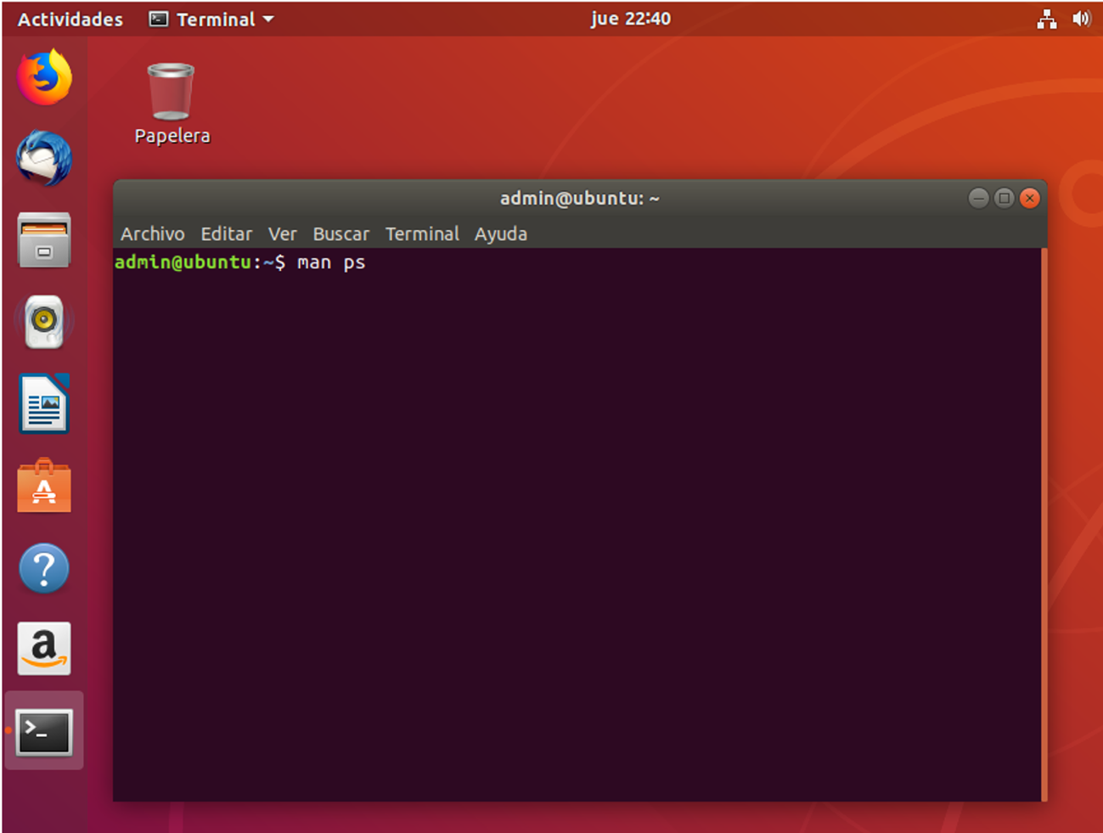

3. Ejecuta el comando y visualiza los procesos que están corriendo. El primer valor que aparece es el identificador de proceso (**PID**). El segundo es la terminal que está asociada a ese proceso. Después también podemos observar el tiempo acumulado de uso de CPU, y finalmente el nombre del programa que ha dado lugar a este proceso.

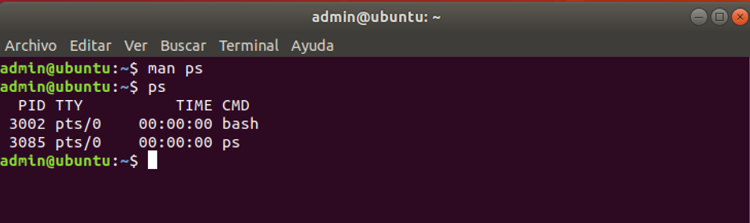

Anota los procesos activos y sus valores.

Por defecto, ps solo ha mostrado los procesos asociados con la misma terminal e iniciados por el mismo usuario. Vamos a utilizar las opciones que nos permiten mostrar todos los procesos.

4.  Ejecuta el comando ps –e Comprueba la lista de procesos que están corriendo en tu máquina. ¿Cuál lleva el PID igual a 1?

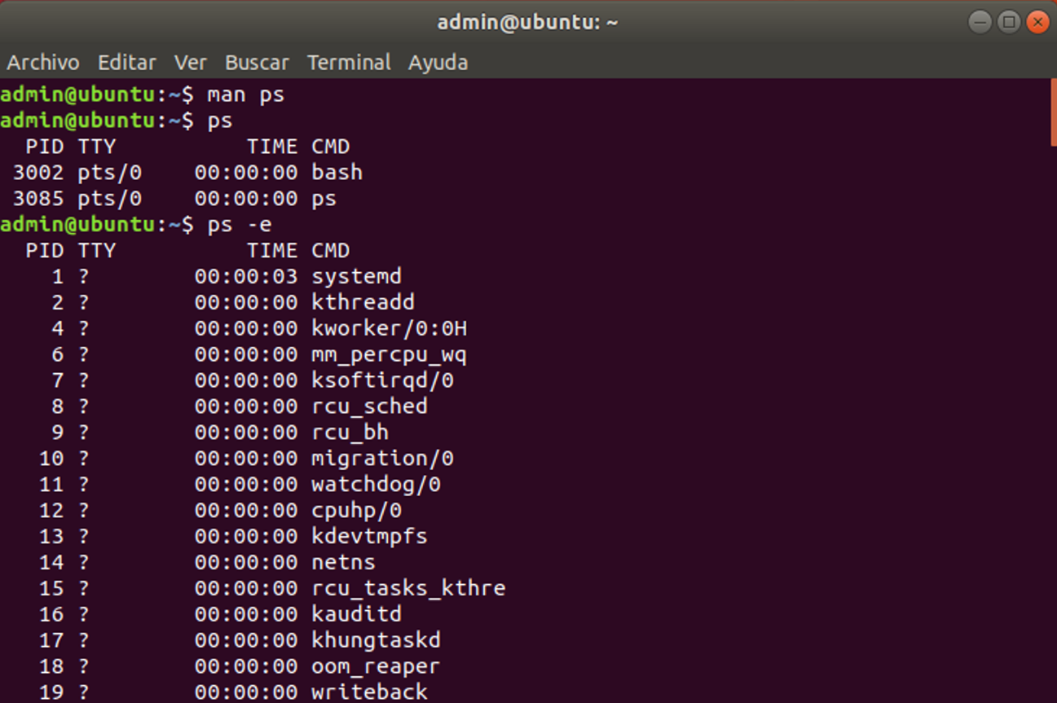

El comando ps todavía nos puede ofrecer más información sobre los procesos en ejecución. Por ejemplo, ¿Quién ha iniciado cada uno de los procesos en nuestra máquina? Vamos a usar las siguientes opciones del comando ps:

La opción “**a**” nos permite conocer todos los procesos que tienen una terminal asociada; la opción “**x**” aquellos que no tienen terminal; la opción “**u**” nos muestra la salida en un formato más legible.

5. Teclea el comando ps aux. Y ahora ejecuta ahora el comando top –u <Usuario>. ¿Cómo ha cambiado la salida del comando? ¿A quién pertenecen los procesos que observas ahora? Teclea el atajo “**Ctrl + C**”. El mismo termina con el proceso activo.

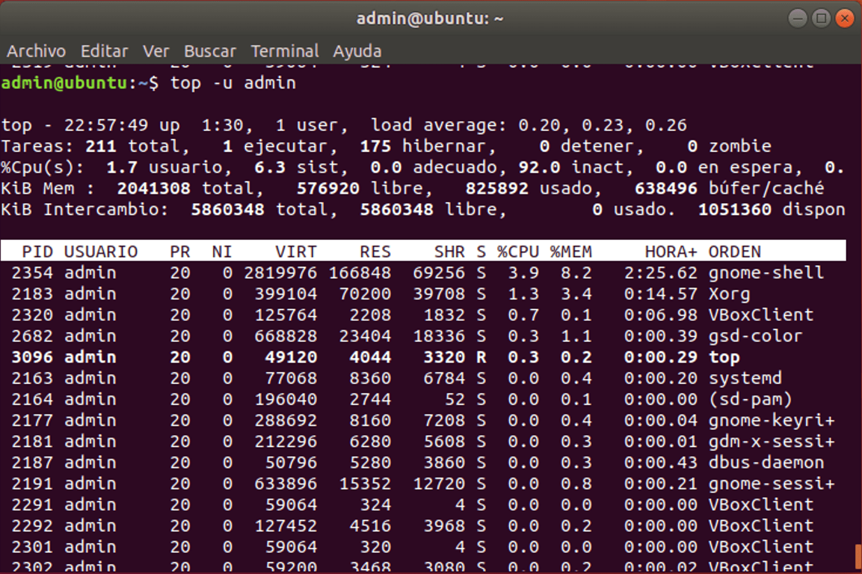

6. Observa ahora algunos atajos de teclado que nos permiten gestionar procesos. Comprueba la función del comando yes. Aunque el mismo pueda no parecer de gran utilidad a nosotros nos va a servir para comprobar cómo podemos detener y “terminar” procesos.

7. Ejecuta el comando yes hola.

    Observa que el mensaje aparece infinitas veces.

8. Vamos a “terminar” esa tarea. Intenta salir de la tarea con “q”. La tecla “q” nos permite salir de ciertas aplicaciones en ejecución, pero no finalizar con una tarea. Teclea el atajo “Ctrl + C”. El mismo termina con el proceso activo.

¿Qué ha sucedido? El atajo de teclado “Ctrl + C” se encarga de terminar una tarea. El atajo “Ctrl + Z” se encarga únicamente de detenerla (aunque el proceso siga “vivo” y se pueda retomar en el estado en que se detuvo).

Finalmente, el atajo “Ctrl + Y” suspende un proceso hasta que el mismo disponga de una nueva entrada.

Podemos ahora redirigir la salida del comando a un archivo (observa que esto podría darnos serios problemas de memoria en nuestra máquina). Para poder redirigir la salida de comando a un archivo, Linux dispone de un archivo llamado /dev/null.

Investiga las propiedades de “**/dev/null**”. Escribe el tipo de archivo que es, sus permisos, propietario y tamaño ¿Podemos escribir al mismo? ¿Podemos leer su contenido?

9. Ejecuta el siguiente comando yes Ubuntu> /dev/null. Como puedes observar, la tarea en ejecución nos permite seguir utilizando la terminal. Teclea otra vez “Ctrl + C” para detenerlo nuevamente.

10. Ejecutamos de nuevo el comando yes Linux > /dev/null.

11. Abre una **nueva terminal** y localiza el PID del proceso “**yes**” iniciado. Puedes usar el comando “**ps**” para ello. Ahora vamos a utilizar el comando “**kill**” que nos permite mandar señales a un proceso. **Interrumpe** el proceso activo “**yes**” por medio del comando **kill**.

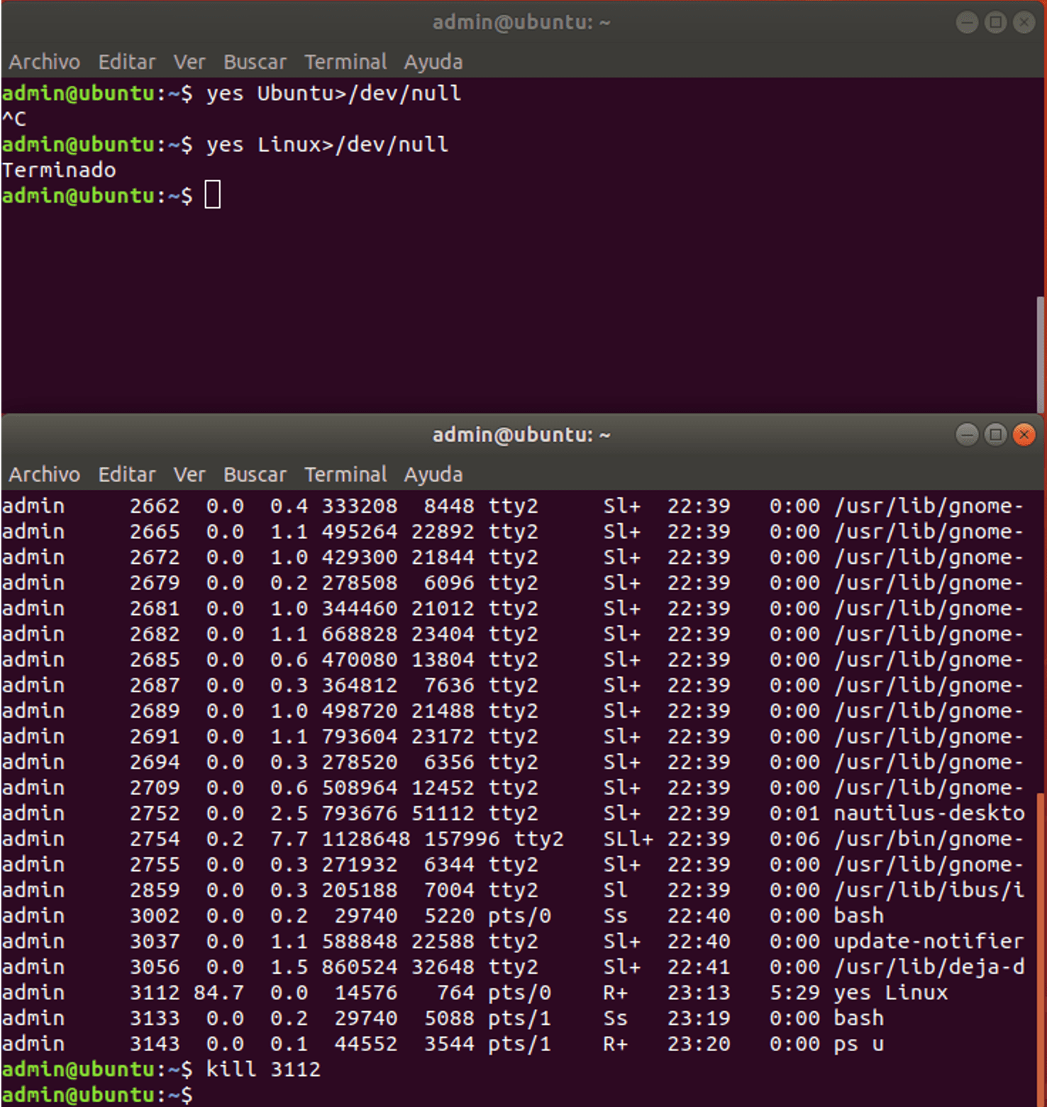

12. La forma de hacer que un programa se ejecute en segundo plano es escribiendo el programa en el intérprete de comandos seguido de un símbolo &; comprueba el siguiente comando:

   $yes Linux > /dev/null &

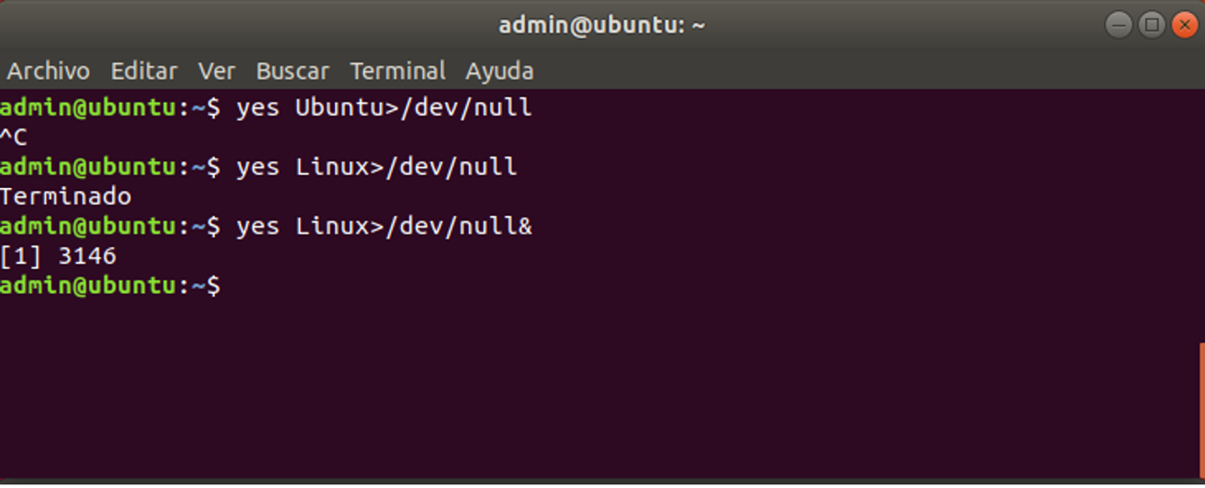

A lo largo de esta aventura de aprendizaje te mostramos el uso de varios comandos de Linux para la creación y terminación de procesos.

¡Hasta la próxima!

* [5. UNIDAD 2: Prueba](https://learn.nextu.com/mod/quiz/view.php?id=10838&pid=P_CLD_IT)

# UNIDAD 2: Prueba

|  |  |
| --- | --- |
| **Comenzado en** | Thursday, 20 de February de 2020, 11:41 |
| **Estado** | Terminado |
| **Finalizado en** | Thursday, 20 de February de 2020, 11:47 |
| **Tiempo empleado** | 6 minutos 19 segundos |
| **Puntos** | 9/10 |
| **Calificación** | **85** de un total de 100 |

Principio del formulario

### **Pregunta**1

Correcta

Puntúa 1 sobre 1

Señalar con bandera la pregunta

#### **Texto de la pregunta**

Un proceso es____________________________

Seleccione una:

a. Un programa que ha sido cargado en memoria.

b. Un dispositivo de almacenamiento.

c. Un dispositivo de E/S.

d. Un dispositivo solo de salida.

#### **Retroalimentación**

Un “proceso” es como llamamos a un programa que ha sido cargado en memoria, así como los recursos que él necesita para operar.

La respuesta correcta es: Un programa que ha sido cargado en memoria.

### **Pregunta**2

Correcta

Puntúa 1 sobre 1

Señalar con bandera la pregunta

#### **Texto de la pregunta**

¿Cuál de las siguientes herramientas utilizamos para manejar los procesos en Windows, específicamente en relación con la visualización de procesos, rendimiento, procesos que inician con el arranque, usuarios conectados, detalle de los procesos en ejecución, servicios disponibles e historial de aplicaciones?

Seleccione una:

a. Administrador de recursos compartidos

b. Administrador de tareas

c. Administrador de dispositivos

d. Administrador de usuarios

#### **Retroalimentación**

El administrador de tareas es un programa que se utiliza para proporcionar información sobre los procesos y programas que se están ejecutando en una computadora y su situación en general.

La respuesta correcta es: Administrador de tareas

### **Pregunta**3

Correcta

Puntúa 1 sobre 1

Señalar con bandera la pregunta

#### **Texto de la pregunta**

Es un sistema de archivo o un archivo especial que descarta toda la información que se escribe.

Seleccione una:

a. /dev/null

b. /dev/shadow

c. /dev/print

d. /dev/home

#### **Retroalimentación**

/dev/null es un archivo especial que descarta toda la información que se escribe o se redirecciona en él. Si buscamos un símil sería el de un agujero negro, ya que esa información no se puede recuperar de ninguna forma.

La respuesta correcta es: /dev/null

### **Pregunta**4

Correcta

Puntúa 1 sobre 1

Señalar con bandera la pregunta

#### **Texto de la pregunta**

La cantidad de hilos que puede tener un proceso es ______________.

Seleccione una:

a. De 1 a N

b. Ninguno

c. Solo 2, 4 o 6

d. Solo uno

#### **Retroalimentación**

Un proceso puede tener desde solo un thread a muchos threads. La cantidad de threads depende de si el sistema operativo usa o no threads, hasta la forma de estructurar los programas para explotar el concepto de threads.

La respuesta correcta es: De 1 a N

### **Pregunta**5

Correcta

Puntúa 1 sobre 1

Señalar con bandera la pregunta

#### **Texto de la pregunta**

Un programa es _________________________________

Seleccione una:

a. Código que es almacenado en el computador para ejecutar una tarea.

b. Organización de un evento.

c. Organización de procedimientos

d. La forma de organizar tareas.

#### **Retroalimentación**

Un programa es el código que es almacenado en el computador cuya función es la realización de cierta tarea.

La respuesta correcta es: Código que es almacenado en el computador para ejecutar una tarea.

### **Pregunta**6

Correcta

Puntúa 1 sobre 1

Señalar con bandera la pregunta

#### **Texto de la pregunta**

Uno de los _____________que nos ayuda en la gestión de procesos es el ___________ que muestra los procesos en ejecución como una estructura _________. Se utiliza como una alternativa más visual al comando “ps”. Con el uso de este ___________ podemos visualizar las relaciones entre los procesos ________y procesos_________

Seleccione una:

a. comandos, comando pstree, de árbol, comando, padres, hijos.

b. comandos, comando ps, de árbol, comando, padres, hijos.

c. comandos, comando pstree, staff, comando, padres, hijos.

d. comandos, comando pstree, de árbol, comando, padres, terminados.

#### **Retroalimentación**

El comando “pstree” facilita información sobre todos los descendientes (hijos) de un proceso (padre) en particular. El comando muestra qué proceso es el primario y cuáles son los secundarios. Esto evita buscar las relaciones entre los diversos procesos de manera manual.

La respuesta correcta es: comandos, comando pstree, de árbol, comando, padres, hijos.

### **Pregunta**7

Correcta

Puntúa 1 sobre 1

Señalar con bandera la pregunta

#### **Texto de la pregunta**

Las funciones básicas del sistema operativo como manejador de recursos son:

Seleccione una:

a. Gestión de los procesos, Gestión de la memoria, Gestión de las operaciones de entrada/salida, Gestión del sistema de archivos.

b. Gestión de los procesos, Gestión de la memoria, Gestión de las operaciones de cálculo, Gestión del sistema de archivos.

c. Gestión de los procesos, Gestión de la memoria, Gestión de las operaciones de entrada/salida.

d. Gestión de la memoria, Gestión de las operaciones de entrada/salida, Gestión del sistema de archivos.

#### **Retroalimentación**

El sistema operativo es un administrador de los recursos del computador. Sus funciones básicas son: Gestión de los procesos, Gestión de la memoria, Gestión de las operaciones de entrada/salida y Gestión del sistema de archivos.

La respuesta correcta es: Gestión de los procesos, Gestión de la memoria, Gestión de las operaciones de entrada/salida, Gestión del sistema de archivos.

### **Pregunta**8

Parcialmente correcta

Puntúa 1 sobre 1

Señalar con bandera la pregunta

#### **Texto de la pregunta**

Relacione cada término de la columna izquierda con su característica o definición que se encuentra en la columna derecha.

|  |  |
| --- | --- |
| ps | Respuesta 1Elegir...process status, estado de procesosListado de procesos en tiempo real.permite buscar, dentro de los archivos, las líneas que concuerdan con un patrón.muestra un diagrama de árbol de los procesos |
| grep | Respuesta 2Elegir...process status, estado de procesosListado de procesos en tiempo real.permite buscar, dentro de los archivos, las líneas que concuerdan con un patrón.muestra un diagrama de árbol de los procesos |
| top | Respuesta 3Elegir...process status, estado de procesosListado de procesos en tiempo real.permite buscar, dentro de los archivos, las líneas que concuerdan con un patrón.muestra un diagrama de árbol de los procesos |
| pstree | Respuesta 4Elegir...process status, estado de procesosListado de procesos en tiempo real.permite buscar, dentro de los archivos, las líneas que concuerdan con un patrón.muestra un diagrama de árbol de los procesos |

#### **Retroalimentación**

La respuesta correcta es: ps → process status, estado de procesos, grep → permite buscar, dentro de los archivos, las líneas que concuerdan con un patrón., top → Listado de procesos en tiempo real., pstree → muestra un diagrama de árbol de los procesos

### **Pregunta**9

Incorrecta

Puntúa 0 sobre 1

Señalar con bandera la pregunta

#### **Texto de la pregunta**

En Windows existen diferentes formas de iniciar y terminar un ______________.  Una de las formas más comunes de iniciarlo es haciendo__________ en el ícono de una aplicación. Otra forma de ejecutar un programa es cuando un ____________ llama a la ejecución de otro programa.

Seleccione una:

a. Proceso, clic, programador.

b. Código, doble clic, programa

c. Hilo, doble clic, programa

d. Proceso, doble clic, programa

#### **Retroalimentación**

Una de las maneras de iniciar un proceso en Windows es a través de la ejecución de un programa. Dicha ejecución la podemos llevar a cabo haciendo doble clic sobre el ícono de la aplicación. Otra forma de iniciar un programa es a través de otro programa, como por ejemplo cuando hacemos doble clic a un archivo ejecutable.

La respuesta correcta es: Proceso, doble clic, programa

### **Pregunta**10

Correcta

Puntúa 1 sobre 1

Señalar con bandera la pregunta

#### **Texto de la pregunta**

Relaciona cada término de la columna izquierda con su característica o definición que se encuentra en la columna derecha.

|  |  |
| --- | --- |
| Programa | Respuesta 1Elegir...Pasivo, código o texto.Nuevo, en ejecución, en espera, listo, terminado.Activo y dinámico.Send, Receive. |
| Proceso | Respuesta 2Elegir...Pasivo, código o texto.Nuevo, en ejecución, en espera, listo, terminado.Activo y dinámico.Send, Receive. |
| Estado de los procesos | Respuesta 3Elegir...Pasivo, código o texto.Nuevo, en ejecución, en espera, listo, terminado.Activo y dinámico.Send, Receive. |
| Servicios del sistema operativo para comunicarse | Respuesta 4Elegir...Pasivo, código o texto.Nuevo, en ejecución, en espera, listo, terminado.Activo y dinámico.Send, Receive. |

#### **Retroalimentación**

La respuesta correcta es: Programa → Pasivo, código o texto., Proceso → Activo y dinámico., Estado de los procesos → Nuevo, en ejecución, en espera, listo, terminado., Servicios del sistema operativo para comunicarse → Send, Receive.

Final del formulario

### **UNIDAD 3: Manejo del Sistema de Archivos**

* [1. UNIDAD 3: Introducción](https://learn.nextu.com/mod/page/view.php?id=10839&pid=P_CLD_IT)

**Introducción**

**Manejo del Sistema de Archivos**

!Hola! Te damos la bienvenida a conocer uno de los principales componentes del sistema operativo: el Sistema de Archivos,  encargado de administrar y facilitar el uso del almacenamiento secundario.  Sus principales funciones son la asignación de espacio a los archivos, la administración del espacio libre, y la administración del acceso a los datos. Para lograr una administración efectiva tanto Windows como Linux poseen sistemas de archivos que permiten estructurar la información y los datos  que serán guardados en las unidades de almacenamiento.

Durante nuestro estudio sobre los distintos sistemas de archivos y gestión de archivos y directorios, estaremos familiarizándonos inicialmente con los principales comandos en Linux y con el uso de la Interfaz gráfica de usuario para la organización del sistema de directorio, estudiando  cómo copiar, eliminar o duplicar directorios o documentos y entendiendo cómo el sistema operativo organiza y ejecuta internamente las diferentes estructuras de directorio que son creadas a nivel del usuario. Posteriormente estaremos trabajando en la administración de los dispositivos de almacenamiento secundario, conociendo cómo realizar su particionamiento y su configuración a través de la asignación de un sistema de archivos propio como son los sistemas NTFS, Fat32 o Ext4.  Continuamos con la optimización de nuestros recursos, entendiendo y aplicando técnicas de desfragmentación y optimización con el fin de lograr una mejora a nivel del rendimiento de nuestra computadora.

Con todas estas herramientas podrás culminar tu proyecto satisfactoriamente.

**Objetivos de aprendizaje**

1. Aplicar los principales comandos y programas para el manejo de archivo en Linux y Windows, con el fin de realizar la correcta organización y creación de archivos y directorios.
2. Usar los comandos y herramientas para optimizar del disco duro y unidades externas de almacenamiento  con el fin de mejorar el  tiempo promedio de acceso a los archivos.
3. Resumir la importancia de los sistemas de archivos y sus distintas características según el sistema operativo que se esté utilizando.

* 2. Lección 1: Sistema de Archivos en Windows

# Aprende haciendo

# Manejo de archivos en Windows

¡Saludos! Excelente momento para aplicar lo visto en relación al manejo de archivos en Windows. A continuación vamos a ejecutar esta actividad que nos permitirá consolidar lo visto hasta ahora.

Para la realización del siguiente ejercicio puedes utilizar la **máquina virtual** con el **sistema operativo Windows** que hemos definido en **VirtualBox**.

A continuación, crea una estructura de carpetas siguiendo los siguientes pasos:

1. Crea la carpeta **Taller** en tu disco USB o en el directorio Documentos.

2. Crea una carpeta con el nombre **Practica Uno** y otra llamada **Practica Dos**

3. Dentro de la carpeta **Practica Uno** crea el árbol de carpetas como se muestran a continuación:

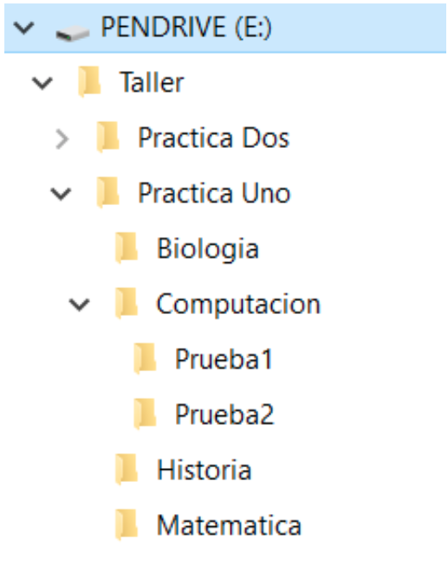

Mover carpetas

4. Mueve la carpeta **Computación** a la **Carpeta Practica Uno**.

5. Renombra la carpeta **Matematica** como **Matematica Aplicada**

6. Comparte la carpeta **Practica Uno** con alguno de los usuarios que tienes registrado en tu máquina.

Hasta este punto ya conoces algunos aspectos básicos de la gestión de archivos en Windows 10. Ahora te animamos a que sigas avanzando y que descubras otras herramientas que te ofrece este sistema operativo ¡Hasta pronto!

* 3. Lección 2: Sistema de Archivos en Linux

**Cápsula de conocimiento**

**Uso de Fuse en Linux**

¡Hola! Excelente momento para seguir descubriendo herramientas relacionadas con la gestión del sistema operativo como administrador de los recursos del computador. En esta oportunidad te presentamos una nueva manera de facilitar el desarrollo de sistema de archivos en el ambiente Linux.

Tradicionalmente, los sistemas de archivos en **Linux** se han construido como un módulo del núcleo. De esta manera, cuando un usuario (o un programa) realiza una solicitud, esta se convierte en una llamada al sistema y se ejecuta en el sistema de archivos, usando el **modo privilegiado.**

A partir de la versión 2.6.14 del núcleo de Linux, se incluye **FUSE (Filesystem in Userspace)** para dar soporte al sistema de archivo y que el mismo pueda ejecutarse en modo usuario.

FUSE es un módulo del núcleo que recibe las solicitudes de los usuarios (o programas) y los pasa a un sistema de archivo que se está ejecutando en modo usuario. Así, los usuarios sin privilegios pueden generar sistemas de archivo sin que sea necesario modificar el núcleo del sistema operativo.

 FUSE proporciona un "**puente**" a la interfaz del núcleo real. Además, incrementa el número de sistemas de archivo a los que puede dar soporte el sistema operativo. El inconveniente es que, los cambios en el modo de ejecución y la transferencia de datos penalizan el rendimiento del procesador.

De hecho, este es el método que se utiliza para dar soporte a **NTFS (New Technology File System)** y permitir adicionalmente montar discos duros virtuales como si fuesen físicos, un  ejemplo de ello son los  archivos **VDI (Virtual Desktop Infrastructure)**.

En términos de seguridad, dado que los usuarios sin privilegios tienen la capacidad de montar sistemas de archivos, FUSE se asegura que el usuario que está ejecutando la tarea de montar el sistema de archivo **no pueda**:

1. Ser capaz de obtener privilegios adicionales con la ayuda de un sistema de archivos montado.
2. Tener acceso ilegítimo a información de los procesos de otros usuarios o del súper usuario.
3. Ser capaz de inducir un comportamiento indeseable de los procesos de otros usuarios o del súper usuario.

El funcionamiento de FUSE se apoya en **VFS (del inglés, Virtual File System)**, que no es más que una capa de software que actúa como intermediario entre las aplicaciones y el sistema de archivos real. De este modo, se consigue un acceso uniforme a sistemas de archivos con arquitecturas diferentes.

Crear sistemas de archivos en el espacio del usuario es una idea aproximada de micronúcleo, que permite que algunos “servicios” se construyan sobre este micronúcleo y se ejecuten en el espacio del usuario, siendo el micronúcleo el que implementa la comunicación entre cliente y servicio. No es necesario incrementar el tamaño del núcleo para añadir nuevos sistemas de archivos, y la seguridad es un requisito indispensable a tener en cuenta al permitir que usuarios sin privilegios puedan montar sistemas de archivos con FUSE.

FUSE reduce considerablemente la complejidad en la implementación de nuevos sistemas de archivos. FUSE presenta a las aplicaciones o al usuario,  una estructura parecida a un sistema de archivos, pero realmente solo llama a funciones dentro de su aplicación cuando el usuario necesita realizar alguna tarea sobre un archivo o un directorio.

# Comandos Básicos en Linux

¡Hola! Vamos a seguir profundizando en los aspectos más relevantes del manejo del sistema de archivos en Linux; en este sentido, vamos a destacar los comandos y directorios más importantes que utilizamos durante su gestión.

**Manejo de archivos y directorios en Linux**

El sistema de archivos de Linux está organizado en archivos y directorios. El directorio inicial de esa jerarquía se denomina directorio raíz y se simboliza con una barra de división (/). El sistema de archivos de un sistema Linux típico está formado por los siguientes directorios bajo el directorio raíz:

/bin

Contiene los programas ejecutables que son parte del sistema operativo Linux. Muchos comandos de Linux como cat, cp, ls, more y tar están ubicados en este directorio.

/boot

Contienen el kernel (o núcleo) de Linux y otros archivos necesarios para el administrador de inicio LILO, que realiza la carga inicial del sistema operativo cuando la computadora se enciende.

/dev

Contienen todos los archivos de acceso a dispositivos. Linux trata cada dispositivo (terminales, discos, impresoras, etc.) como si fuera un archivo especial.

/etc.

Contiene archivos de configuración del sistema y los programas de inicialización.

/home

Contiene los directorios HOME de los usuarios. El directorio HOME es el directorio inicial en el que se encuentra posicionado un usuario al ingresar al sistema, por lo que también se conoce como directorio de login o de conexión.

/lib

Contiene los archivos de biblioteca utilizados por las aplicaciones y utilidades del sistema, así como también las librerías pertenecientes a los diferentes lenguajes de programación.

/lost+found

Es un directorio para archivos recuperados por el proceso de reparación del sistema de archivos, que se ejecuta luego de una caída del sistema y asegura su integridad luego de que el equipo haya sido apagado de manera inapropiada.

/mnt

Es un directorio vacío que se usa normalmente para montar dispositivos como particiones temporales de disco.

/proc

Contiene archivos con información sobre el estado de ejecución del sistema operativo y de los procesos.

/root

Es el directorio HOME para el usuario root (administrador del sistema).

/sbin

Contienen archivos ejecutables que son comandos que se usan normalmente para la administración del sistema.

/tmp

Es el directorio temporal que puede usar cualquier usuario como directorio transitorio.

/usr

Contiene archivos de programa, de datos y de librerías asociados con las actividades de los usuarios.

/var

Contiene archivos temporales y de trabajo generados por programas del sistema.

**Comandos Linux para gestión de disco duro y particiones**

Fdisk

Con este comando podremos crear, redimensionar, cambiar, eliminar, mover o cambiar particiones.

A continuación mostraremos algunos de los comandos más utilizados para la gestión de disco duro y particiones en el sistema operativo Linux. Estos comandos deben ejecutarse como usuario root o usuarios con privilegios.

**Listar  todas las particiones**

fdisk –l

Con este comando se obtiene un listado de todas las particiones existentes en el sistema.

**Ver un disco específico**

fdisk –l /dev/sdb

A través de este comando veremos todas las particiones de un disco que se encuentra en la ruta que especificamos.

**Ver todos los comandos disponibles**

fdisk /dev/sdb

fdisk es una herramienta bastante completa; si queremos ver todas las opciones que dispone, solo debemos ingresar el comando seguido del nombre del dispositivo. En el menú, pulsamos “m” para ingresar a la sección de ayuda y veremos el listado de las opciones que tenemos para aplicar sobre el dispositivo.

**Borrar una partición**

Para borrar una partición específica

fdisk /dev/sdb

Una vez ingresemos al menú de fdisk, pulsamos la opción “d”, correspondiente a ‘delete” (eliminar) en la herramienta. Luego ingresamos el número de la partición que nos interesa eliminar.

NOTA: La eliminación de una partición conlleva a la pérdida absoluta de todos los datos que están almacenados en ella.

**Crear una partición nueva**

Podemos aprovechar los espacios en desuso del disco duro, asignándolos a una nueva partición.

fdisk /dev/sdb

Seleccionamos la letra “n” (nueva o new) para crear la partición nueva.

Luego seleccionamos el tipo de partición, es decir, si será primaria o extendida. En caso de ser primaria, seleccionamos ”p” y para una extendida seleccionamos “e”.

A continuación, solicitará dos datos, el primero y el último cilindro que identificarán la partición. Basta con colocar “+10000M” en “last cylinder”, lo cual significa que  suma 10000MB. Escribimos  “w” para confirmar los cambios en la tabla de particiones y que se apliquen en el reinicio del sistema.

**Formatear una partición**

No podemos olvidar que luego de crear una nueva partición, debemos darle formato. Para ello introducimos el siguiente comando:

mkfs.ext4 /dev/sdb5

Donde, .ext4 indica el formato de archivos para la partición y sdb5 es un valor que cambia en cada sistema dependiendo de la configuración de particiones.

**Comprobar el tamaño de una partición**

Para verificar si nuestra nueva partición ya está creada y con formato, podemos usar fdisk con el argumento “-s”, la cual nos mostrará los bloques de tamaño que ocupa dicha partición.

fdisk -s /dev/sdb5

Los comandos en Linux, en su mayor parte, son realmente pequeños programas incorporados en el sistema operativo. El conocimiento de los principales directorios de Linux y los comandos más utilizados para la creación de particiones y formateo de discos duros  nos permitirá organizar de manera efectiva, el o los diferentes discos duros instalados en las computadores que debamos administrar.

# Aprende haciendo

# Principales comandos en Linux

¡Felicitaciones! Nos encanta el ritmo de trabajo e interés que has puesto en descubrir cómo administrar los archivos y directorios en Linux. A continuación vamos a realizar una práctica con los principales comandos.

Para la realización de la siguiente actividad  vamos a utilizar la **máquina virtual** con el **sistema operativo Ubuntu** que hemos definido en **VirtualBox**.

1. Abre una sesión del Terminal  en Ubuntu y comprueba en qué directorio te encuentras.

    Utiliza el comando pwd

2. Crea un subdirectorio llamado TallerNuevo

    Utiliza el comando  mkdir TallerNuevo

3. Verifica que se creó el subdirectorio TallerNuevo

    Utiliza el comando ls

4. Cámbiate al directorio creado TallerNuevo

    Utiliza el comando  cd   TallerNuevo

5. Crea en el directorio TallerNuevo tres subdirectorios llamados dirUno, dirDos y dirTres Utiliza el comando mkdir  dirUno, mkdir dirDos, mkdir dirTres

6. Borra el directorio dirTres

    Utiliza el comando rmdir.

7. Comprueba que el directorio ha sido  borrado

    Utiliza  ls

8. Cámbiate al directorio  dirUno utilizando la dirección absoluta.

    Utiliza el comando  cd  /home/usuario/TallerNuevo/dirUno

9. Vamos a crear ahora un archivo de texto vacío llamado Datos

    Utiliza el comando  touch Datos

10. Comprueba que está bien creado.

    Utiliza el comando ls

11. Cámbiate al directorio dirDos y crea dos archivos de texto vacíos, con nombres prueba1 y prueba2 respectivamente.

12. Copia el archivo Datos al directorio dir2

    Utiliza el comando cp.

13. Comprueba que fue copiado el archivo

   Utiliza el comando ls

¡Muy bien! acabas de culminar la práctica sobre manejo de archivo y directorios en Linux, te invitamos a seguir conociendo sobre la gestión de este sistema operativo ¡Éxito!

### Puntos de verificación

Una vez culminadas las actividades de la 1 a la 10, obtendrás el siguiente resultado.

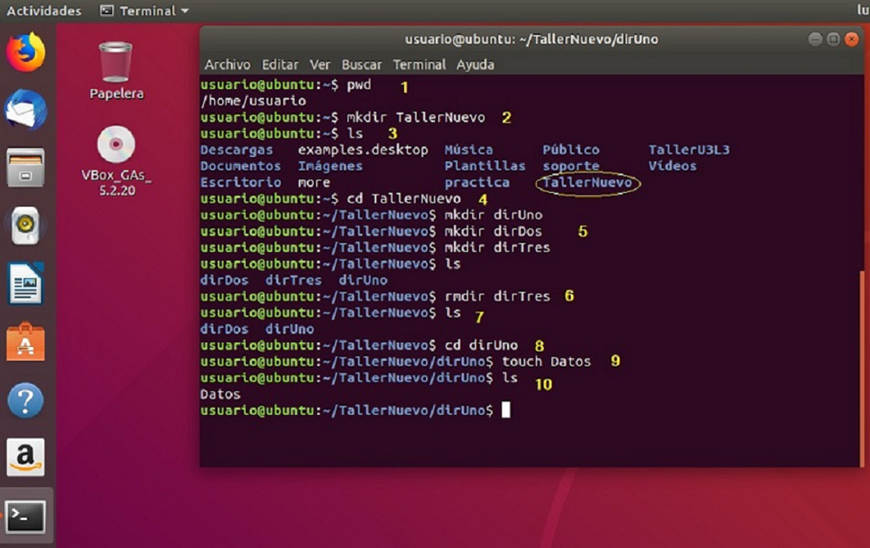

Al finalizar  las actividades de la 11 a la 13 debes obtener el siguiente resultado.

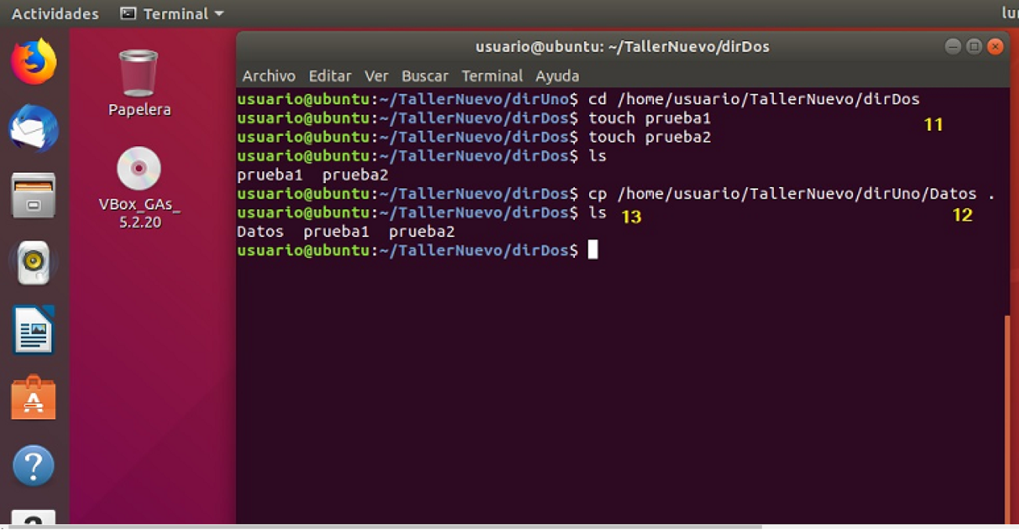

* 4. Lección 3: Almacenamiento Archivos en Windows

# Aprende haciendo

# Manejo de Almacenamiento en Windows

¡Saludos! En esta oportunidad vamos a aplicar lo visto sobre el manejo de almacenamiento en Windows, agregando discos y creando sus respectivas particiones. Durante este recorrido vamos a utilizar la **máquina virtual** con el **sistema operativo Windows** que hemos definido en **VirtualBox**.

Haz **login** en el **sistema operativo Windows**, utilizando un usuario con**privilegios de administrador**.

Actividad previa: Agregar un disco a la máquina virtual Windows 10

1.- Para agregar un disco virtual a la máquina virtual, la misma debe estar Apagada.

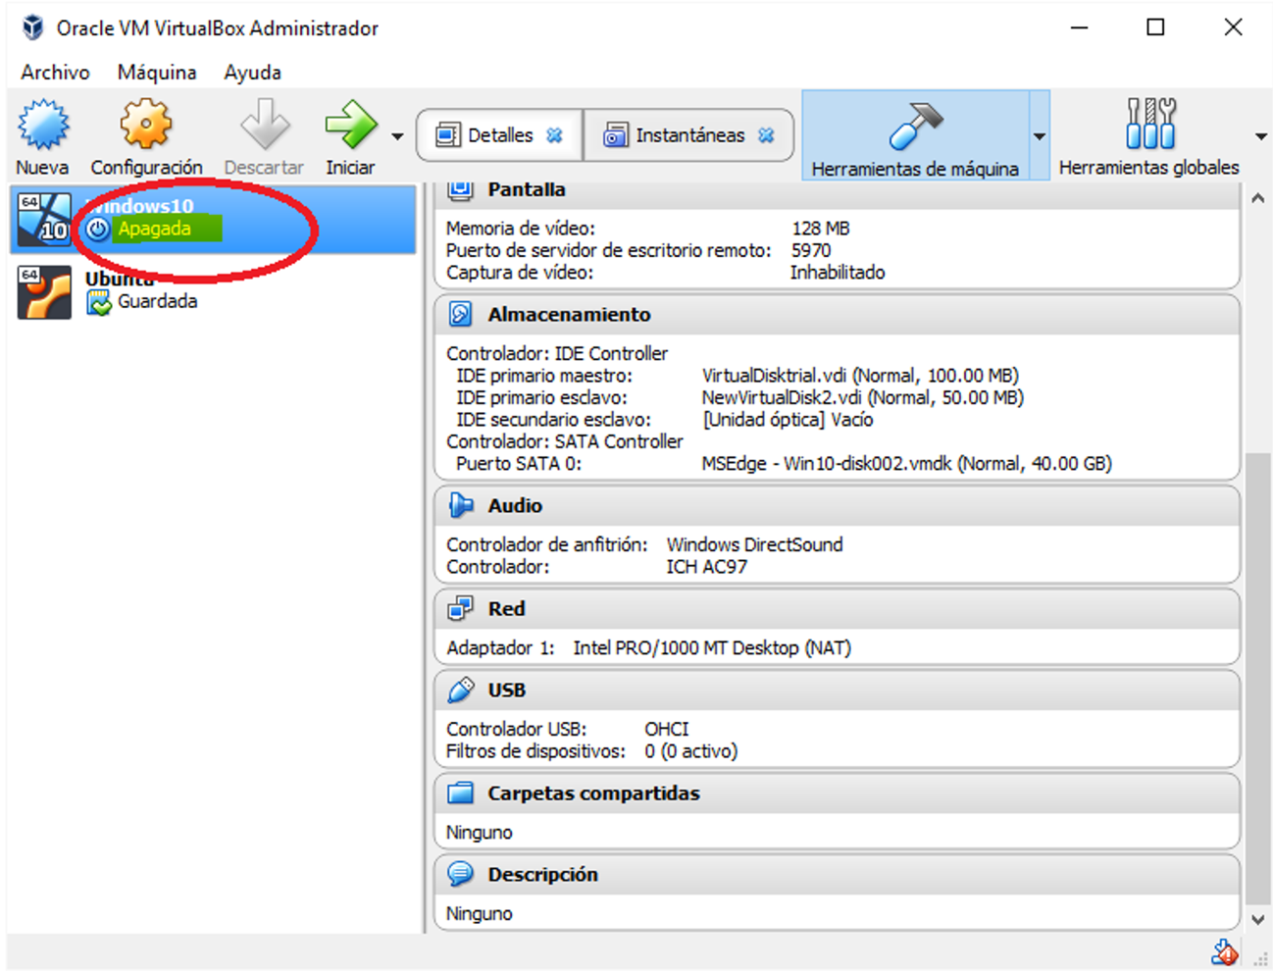

2.- Selecciona en la máquina virtual, el botón de Configuración **(1)**, luego la opción de Almacenamiento **(2)** y en los Dispositivos de Almacenamiento, haz clic en el botón de la derecha para agregar un disco duro al controlador IDE **(3)**. En la caja de diálogo que se abre, selecciona la opción: “Crear un nuevo disco” **(4)**.

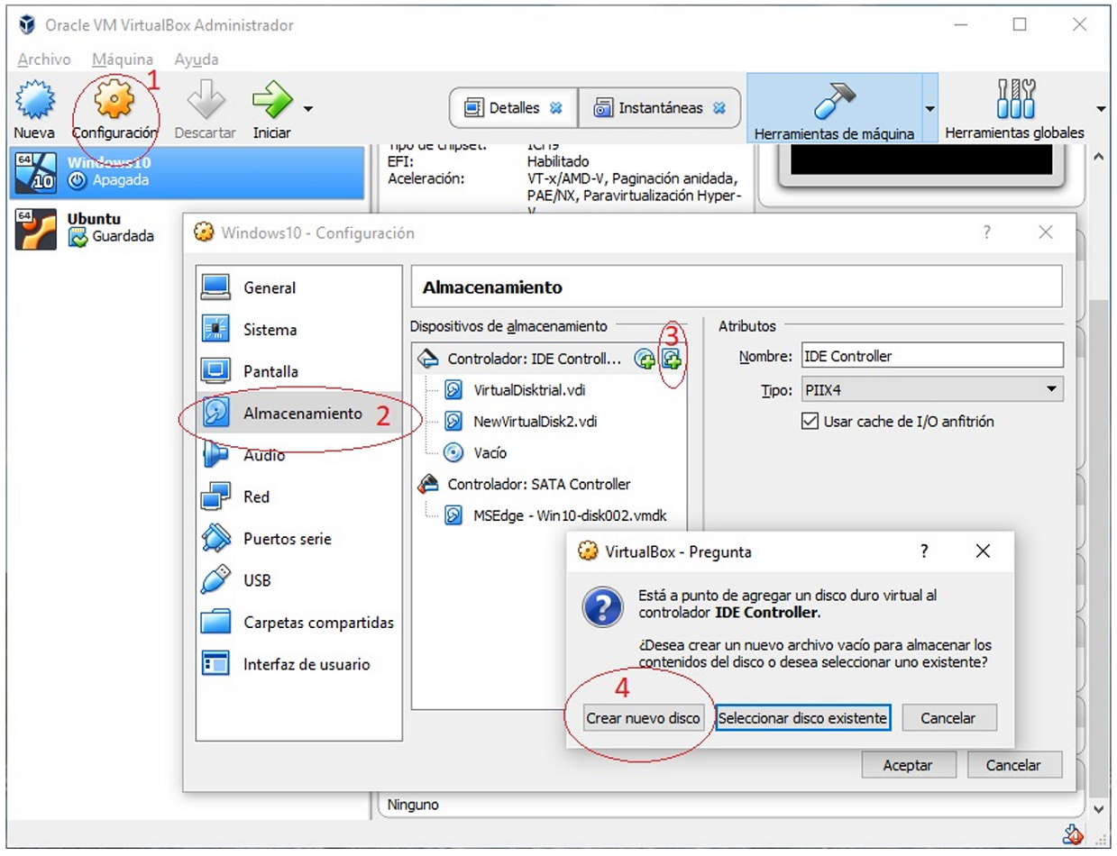

3.- Sigue las instrucciones del  asistente de creación de disco duro virtual, selecciona como tipo de archivo de disco duro **VDI (New Virtual Disk1)**, reservado dinámicamente. En el diálogo “Ubicación del archivo y tamaño, selecciona un nombre para el archivo **(1)** y escribe un tamaño de 100MB **(2)**. Finalmente, haz clic en el botón de Crear **(3)**.

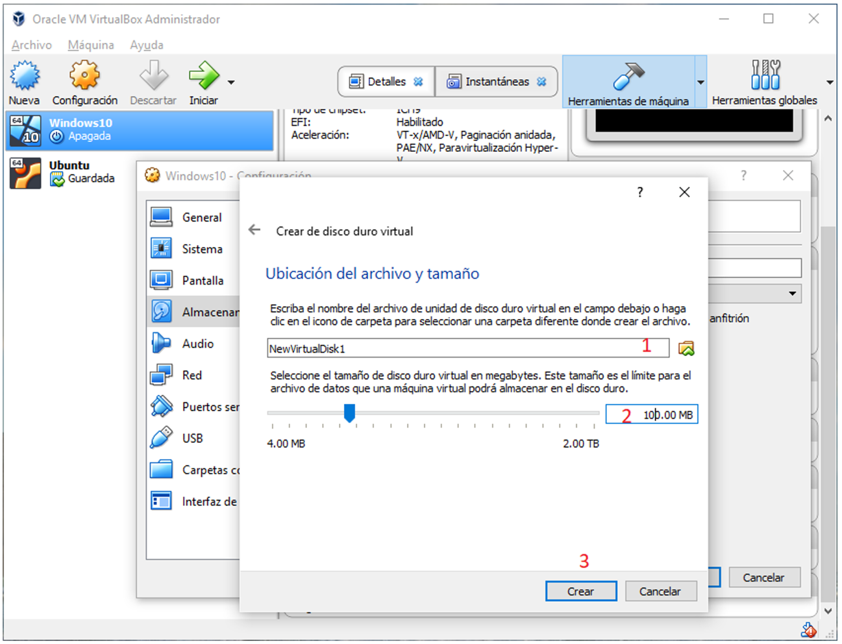

4.- Repite el procedimiento para crear otro disco con un tamaño de 50MB.

### Particionamiento y Formato de discos

1.- Usando el Administrador de Discos de Windows, describe los discos, particiones  y sistemas de archivos existentes en la máquina en este momento.

2.- En uno de los discos,crea dos volúmenes de nombre “Volumen A” y “Volumen B”, con 23 MB de capacidad, formateado en NTFS como partición primaria, que se acceda a través de las letras F: y G:. Este volumen debe ocupar todo el espacio disponible en el disco.

3.- Repite el ejercicio con el otro disco, creando una partición como la primera, pero usando todo el espacio disponible.

4.- Utilizando las operaciones de Reducir, Extender, Eliminar y Formatear sobre los volúmenes creados, administra tus discos para que la estructura de los mismos sea similar a la mostrada a continuación:

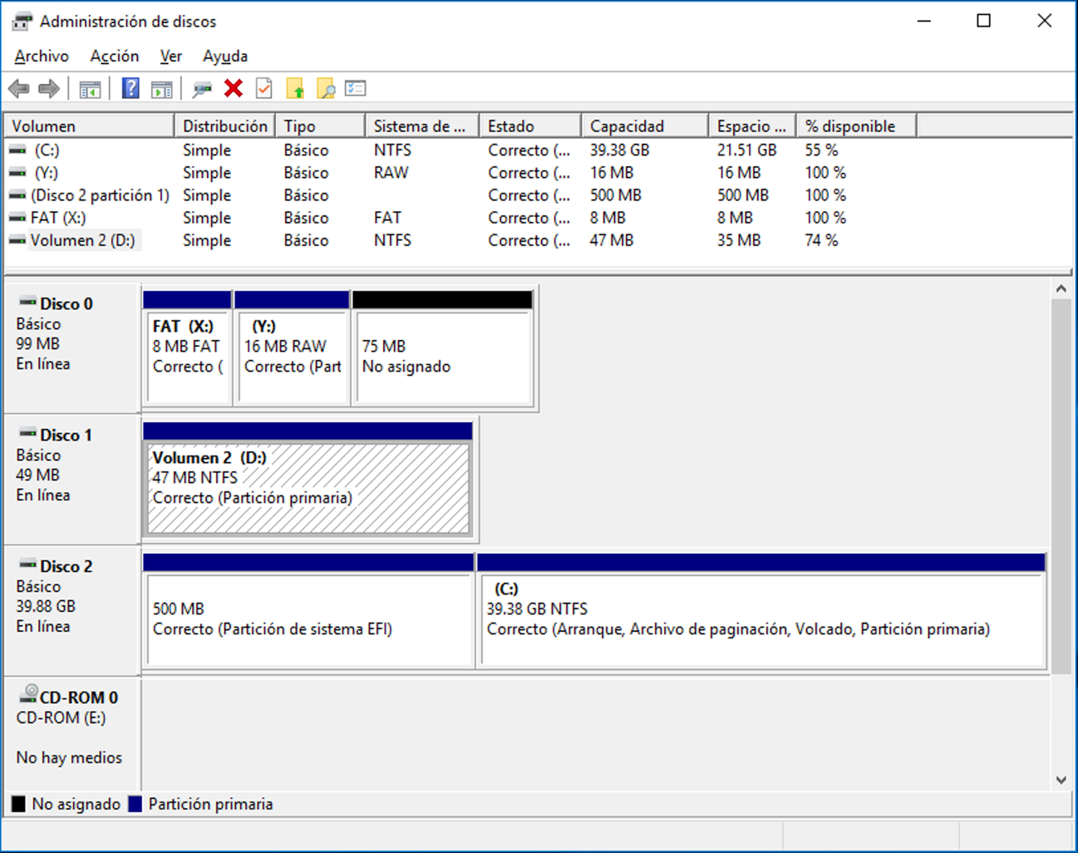

5.- Describe los pasos que seguiste para llegar de la configuración inicial a la final.

Con lo visto aquí, ya cuentas con herramientas que permiten agregar discos a tu computador y configurarlo según tus necesidades. Sigue adelante que te esperan excelentes sorpresas.

* 5. Lección 4: Almacenamiento en Linux

# Aprende haciendo

# Taller Manejo de Discos en Linux

¡Saludos! En esta oportunidad vamos a aplicar nuestros conocimientos sobre el manejo de discos, particiones y sistemas de archivos en Linux, agregando discos y creando sus respectivas particiones. ¡Sigue avanzando!

Para la realización de nuestro recorrido vamos a utilizar la **máquina virtual** con el**sistema operativo Ubuntu** que hemos definido en **VirtualBox**.

Haz login en el **sistema operativo Ubuntu**, utilizando un usuario con **privilegios de administrador** y ejecuta una sesión de "**Terminal"**.

Actividad previa: Agregar **dos** discos de **40 MB c/u** a la máquina **virtual Ubuntu**.

### Particionamiento y Formato de discos

1.- Usando los comandos lsblk,  df y fdisk, describe los discos, particiones y sistemas de archivos existentes en la máquina virtual en este momento.

2.- En el primero de los discos definidos previamente, crea 4 particiones de 5 MB c/u y dale formatos **W95 FAT32, HPFS/NTFS/exFAT, BeOS fs, Linux** respectivamente. Elimina las particiones 1 y crea una nuevas con 4 MB y formato Linux. Verifica la tabla de particiones. Borra todas las particiones.

3.- En uno de los discos,crea las particiones primarias 1 y 3, con 15 MB y 18 MB de capacidad c/u, formateado en **ext4 y ntfs** respectivamente.

4.- Repite el ejercicio con el otro disco, creando una partición primaria de tipo **ext4**, pero usando todo el espacio disponible.

5.- Utilizando los comandos vistos sobre los volúmenes creados, administra tus discos para que la estructura de los mismos sea similar a la mostrada a continuación:

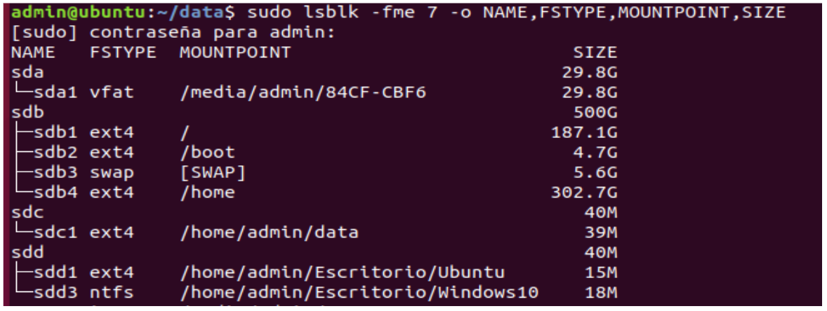

### Ahora que has culminado la actividad, te mostramos los comandos que hemos utilizado para la realización de la misma:

1.- Usando los comandos lsblk,  df y fdisk, describe los discos, particiones y sistemas de archivos existentes en la máquina virtual en este momento.

2.-Utiliza el fdisk para la creación de las particiones para el disco sdc. Ahora ejecutamos fdisk con la orden “v” para el borrado de las particiones.

3.- Ejecuta **fdisk**  para  el disco **sdd**, para la creación de las nuevas particiones con sistema de archivo **ext4** y **ntfs** respectivamente.

4.- Ahora utiliza **fdisk** con el disco **sdc**.

5.- Ejecuta los siguientes comandos:

    Para la creación del directorio que será el punto de montaje

        mkdir /home/admin/data

        mkdir /home/admin/Escritorio/Ubuntu

        mkdir /home/admin/Escritorio/Ubuntu

        mkdir /home/admin/Escritorio/Windows10

Para que que el sistema operativo proyecte el contenido de la partición en un enlace lógico, en nuestro caso, los directorios creados anteriormente, ejecutamos el comando **mount**.

    mount /dev/sdd3 /home/admin/Escritorio/Windows10

    mount /dev/sdc1 /home/admin/data

    mount /dev/sdd1 /home/admin/Escritorio/Ubuntu

    mount /dev/sdd3 /home/admin/Escritorio/Windows10

¡Buen trabajo! Has concluido tus actividades. ¡Sigue asi!

Si quieres consultar con más detalle el proceso te dejamos los [puntos de verificación](https://nextu-latam-content-production.s3.amazonaws.com/content_generator_v2/27/852/IT118S_C2U3L4_PuntosVerificaci%C3%B3n_Taller1_V1.pdf).

* [6. UNIDAD 3: Prueba](https://learn.nextu.com/mod/quiz/view.php?id=10845&pid=P_CLD_IT)

# UNIDAD 3: Prueba

|  |  |
| --- | --- |
| **Comenzado en** | Thursday, 20 de February de 2020, 11:58 |
| **Estado** | Terminado |
| **Finalizado en** | Thursday, 20 de February de 2020, 11:59 |
| **Tiempo empleado** | 1 minutos 20 segundos |
| **Puntos** | 9/10 |
| **Calificación** | **90** de un total de 100 |

Principio del formulario

### **Pregunta**1

Correcta

Puntúa 1 sobre 1

Señalar con bandera la pregunta

#### **Texto de la pregunta**

En los sistemas de archivos del sistema operativo Linux un ___________, es la estructura de datos que se utiliza para representar cualquiera de los objetos del sistema de archivos, como archivos, directorios o enlaces simbólicos.

Seleccione una:

a. nodo

b. arreglo

c. inodo

d. vector

#### **Retroalimentación**

La respuesta correcta es: inodo

### **Pregunta**2

Correcta

Puntúa 1 sobre 1

Señalar con bandera la pregunta

#### **Texto de la pregunta**

El sistema operativo controla el acceso de los usuarios a archivos, carpetas u otros objetos a través de una lista llamada:

Seleccione una:

a. Lista de perfiles

b. Lista de usuarios

c. Lista de control de acceso

d. Lista de procesos

#### **Retroalimentación**

Una ACL es una lista de control de acceso que especifica los permisos de los usuarios sobre un archivo, carpeta u otro objeto. Un ACL define cuáles usuarios y cuáles grupos pueden accesar y qué tipo de operaciones pueden realizar sobre un determinado recurso.

La respuesta correcta es: Lista de control de acceso

### **Pregunta**3

Correcta

Puntúa 1 sobre 1

Señalar con bandera la pregunta

#### **Texto de la pregunta**

Selecciona la mejor opción para rellenar los espacios en blanco:  
FUSE proporciona un ____________ a la interfaz del núcleo real. Además, ____________ el número de ____________ a los que puede dar soporte el sistema operativo.

Seleccione una:

a. puente, decrementa, dispositivos.

b. puente, incrementa, sistemas de archivo

c. camino, incrementa, sistema de almacenamiento

d. resultado, incrementa, sistema de archivo

#### **Retroalimentación**

FUSE proporciona un "puente" a la interfaz del núcleo real. Además, incrementa el número de sistemas de archivo a los que puede dar soporte el sistema operativo. El inconveniente es que, los cambios en el modo de ejecución y la transferencia de datos penalizan el rendimiento del procesador.

La respuesta correcta es: puente, incrementa, sistemas de archivo

### **Pregunta**4

Correcta

Puntúa 1 sobre 1

Señalar con bandera la pregunta

#### **Texto de la pregunta**

Luego de realizar el particionamiento de un disco duro en Windows, procedemos a crearle el sistema de archivo. En Windows utilizamos el siguiente sistema de archivo:

Seleccione una:

a. NTFS

b. Ext4

c. HFS+

d. Ext3

#### **Retroalimentación**

NTFS es un sistema de archivos estándar para Windows NT, incluyendo las últimas versiones Windows 10, Windows XP, Windows Vista, Windows Server 2003 y Windows Server 2008, Windows 7 y Windows 8.

La respuesta correcta es: NTFS

### **Pregunta**5

Correcta

Puntúa 1 sobre 1

Señalar con bandera la pregunta

#### **Texto de la pregunta**

El sistema de archivos, es el componente del sistema operativo que se encarga de:

Seleccione una:

a. Organizar cómo se guardan los datos en los dispositivos de almacenamiento secundario.

b. Organizar cómo se guardan los datos en los dispositivos de almacenamiento primario.

c. Organizar cómo se guardan los datos en los dispositivos E/S.

d. Organizar cómo se imprimen los archivos en algún dispositivo.

#### **Retroalimentación**

El sistema de archivo es el encargado de organizar el almacenamiento de los datos en los dispositivos de memoria secundaria.

La respuesta correcta es: Organizar cómo se guardan los datos en los dispositivos de almacenamiento secundario.

### **Pregunta**6

Correcta

Puntúa 1 sobre 1

Señalar con bandera la pregunta

#### **Texto de la pregunta**

Al igual que los archivos, en los directorios, puedes tener __________ directorio(s) con el mismo nombre en la misma ubicación.

Seleccione una:

a. cero

b. dos

c. tres

d. cuatro

#### **Retroalimentación**

Al igual que los archivos, para evitar ambigüedades, no pueden tener dos o más directorios con el mismo nombre en la misma ubicación.

La respuesta correcta es: cero

### **Pregunta**7

Incorrecta

Puntúa 0 sobre 1

Señalar con bandera la pregunta

#### **Texto de la pregunta**

Existen dos modos diferentes de escribir rutas, estas son:

Seleccione una:

a. Absoluta y directa

b. Relativa e indirecta

c. Absoluta y relativa

d. Relativa y directa

#### **Retroalimentación**

De forma absoluta: hará referencia a un archivo o directorio a partir del directorio raíz.  
De forma relativa: hará referencia a un archivo o directorio tomando como punto de partida el directorio en el que se encuentra el usuario.

La respuesta correcta es: Absoluta y relativa

### **Pregunta**8

Correcta

Puntúa 1 sobre 1

Señalar con bandera la pregunta

#### **Texto de la pregunta**

El comando utilizado para crear archivos vacíos en Linux es:

Seleccione una:

a. touch

b. mkdir

c. cat -lra

d. cp less

#### **Retroalimentación**

Su función más popular es la de crear archivos vacíos para actualizarlos posteriormente.

La respuesta correcta es: touch

### **Pregunta**9

Correcta

Puntúa 1 sobre 1

Señalar con bandera la pregunta

#### **Texto de la pregunta**

El comando que permite conocer la información sobre los dispositivos de bloque presentes en el sistema es:

Seleccione una:

a. lsblk

b. ls -l

c. ls -i

d. ls -la

#### **Retroalimentación**

Al usar el comando lsblk listamos todos los dispositivos de bloque.

La respuesta correcta es: lsblk

### **Pregunta**10

Correcta

Puntúa 1 sobre 1

Señalar con bandera la pregunta

#### **Texto de la pregunta**

En qué momento son grabados de forma permanente, los cambios realizados en la tabla de particiones de un disco duro cuando utilizamos el comando fdisk:

Seleccione una:

a. Al ejecutar la orden Q

b. Al ejecutar la orden W

c. Al ejecutar la orden P

d. Al ejecutar la orden M

#### **Retroalimentación**

Cuando ejecutamos la orden W en el modo interactivo.

Final del formulario

### **UNIDAD 4: Instalación de Paquetes y Drivers**

* [1. UNIDAD 4: Introducción](https://learn.nextu.com/mod/page/view.php?id=10846&pid=P_CLD_IT)
* 2. Lección 1: Paquetes de Software y Drivers en Windows
* 3. Lección 2: Paquetes de Software y Drivers en Linux
* 4. Lección 3: Actualizaciones de los Sistemas Operativos
* [5. UNIDAD 4: Prueba](https://learn.nextu.com/mod/quiz/view.php?id=10852&pid=P_CLD_IT)

### **UNIDAD 5: Monitoreo y Máquinas Virtuales**

* [1. UNIDAD 5: Introducción](https://learn.nextu.com/mod/page/view.php?id=11100&pid=P_CLD_IT)
* 2. Lección 1: Virtualizando
* 3. Lección 2: Usando Máquinas Virtuales
* 4. Lección 3: Mantenimiento y Optimización en Windows
* 5. Lección 4: Mantenimiento y Optimización en Linux
* [6. UNIDAD 5: Prueba](https://learn.nextu.com/mod/quiz/view.php?id=11105&pid=P_CLD_IT)

### **EVALUACIÓN FINAL**

* [1. Conclusión del curso](https://learn.nextu.com/mod/page/view.php?id=10853&pid=P_CLD_IT)
* [2. Encuesta de fin de curso](https://learn.nextu.com/mod/page/view.php?id=10854&pid=P_CLD_IT)